2ƯE

TRƯỜNG ĐẠI HỌC DUY TÂN

KHOA CNTT

--------------🙖🙐✰🙖🙐-------------



ĐỒ ÁN CDIO

*Đề tài:*

XÂY DỰNG WEBSITE

QUẢN LÍ KÍ TÚC XÁ



**GVHD :** ……………….

**SVTH :** 1…………….

2…………….

3…………….

4…………….

5……………...

***Đà Nẵng, tháng … năm 20…***

**TỔNG QUAN DỰ ÁN**

|  |  |
| --- | --- |
| Tên dự án | Xây dựng website quản lí kí túc xá |
| Ngày bắt đầu – kết thúc | Từ 10/09/2025 đến 30/09/2025 |
| Trường | Đại học Duy Tân |
| Tên GVHD | ThS. ABC |
| Trưởng nhóm | Trường: Đại học Duy Tân  Khoa: Công Nghệ Thông Tin  ........  Email:  Tel: |
| Thành viên | 1. Lê Văn B  2.  3.  4.  5. |

Catalog

PHẦN 1: Ý TƯỞNG SẢN PHẨM (CONCEIVE) 5

1.1. ĐỀ XƯỚNG Ý TƯỞNG SẢN PHẨM (CÁ NHÂN). 5

1.1.1. Thành viên 1: 5

1.1.2. Thành viên 2. 7

1.1.2. Thành viên 2: 7

1.1.3. Thành viên 3: 9

1.2. ĐÁNH GIÁ Ý TƯỞNG SẢN PHẨM TRONG NHÓM 11

1.3. Ý TƯỞNG ĐỀ XUẤT 13

PHẦN 2: THIẾT KẾ HỆ THỐNG (DESIGN) 14

2.1. Người dùng hệ thống (Actor). 14

2.3.1. Biểu đồ usecase tổng quát 15

2.3.2.Usecase Đăng ký 17

*2.3.3* Usecase Đăng nhập, đăng xuất 19

2.3.4 Usecase cập nhật thông tin 22

2.3.5 Usecase Xem phòng còn trống 24

2.3.6 Usecase Đặt phòng 27

2.3.7 *THANH TOÁN* 29

*2.3.8* *Usecase gửi đánh giá* 30

2.3.9 Usecase Quản lý đơn đặt phòng 32

2.3.10 Usecase Quản lý thanh toán 37

2.3.11 Usecase Quản lý đánh giá 39

2.3.12 Usecase thống kê và báo cáo 42

2.3.13 Quản lý người dùng 47

2.3.14 Quản lý phòng 54

2.3.15 Quản lý tòa nhà 56

PHẦN III: THỰC HIỆN (IMPLEMENTATION) 59

3.1. Lựa chọn cơ sở dữ liệu 59

3.2 Thiết kế cơ sở dữ liệu 60

3.3. Thiết kế giao diện 61

3.3.1. Màn hình đăng nhập 61

3.3.2 Đăng ký 63

3.3.3 Tìm & Đặt Ký Túc Xá 64

3.3.4 Giới Thiệu 67

3.3.4 Liên hệ 69

3.3.6 Tìm Phòng 70

3.3.7 Bảng Điều Khiển 72

3.3.8 Toà Nhà 73

3.3.9 Phòng 75

3.3.10 Đặt Phòng 76

3.3.11 Người Dùng 77

3.3.12 Báo Cáo 78

3.3.13 Đánh Giá 79

3.3.14 Cài Đặt 80

PHẦN 4: VẬN HÀNH (OPERATE) 81

KẾT LUẬN 81

1. Kết quả đạt được 81

2. Các hạn chế 81

3. Hướng phát triển 81

# PHẦN 1: Ý TƯỞNG SẢN PHẨM (CONCEIVE)

## **1.1. ĐỀ XƯỚNG Ý TƯỞNG SẢN PHẨM (CÁ NHÂN).**

### 1.1.1. Thành viên 1:

* Họ & Tên (sinh viên): Lê Văn B
* Chuyên ngành: Công nghệ phần mềm.
* Tên ý tưởng (sản phẩm): Website học trực tuyến
* Ngày/tháng/năm: 26/08/2021.

a. Mô tả ý tưởng sản phẩm.

Trong thời đại công nghệ thông tin đang phát triển như hiện nay thì hình thức học online (trực tuyến) qua website đang diễn ra khá phổ biến và được nhiều người đón nhận. Đây là phương thức học tập sử dụng kết nối mạng internet để phục vụ học tập, nghiên cứu, lấy tài liệu trao đổi qua lại giữa người học với nhau và với giảng viên của họ.

Học trực tuyến đang là xu hướng của thời đại. Bắt đầu từ khoản 2 năm gần đây, việc học trực tuyến thông qua các bài học, video, tài liệu download đang rất thịnh hành tại Việt Nam nhờ tính khả dụng với học viên. Và đặc biệt là trong giai đoạn dịch Covid hoành hành thì xu hướng này đặc biệt phát triển và cần tích hợp cả tính năng học live stream để đáp ứng tối đa nhu cầu học tập trực tuyến – đào tạo trực tuyến.

Đồng thời, đăng bán những khoá học của riêng mình giúp cho các giảng viên, những cá nhân là chuyên gia trong lãnh vực của mình, có được một nguồn thu nhập thụ động rất khả quan với thời gian và kinh phí đầu tư ban đầu trung bình.

Nếu bạn là một giảng viên, nếu bạn là một chuyên gia trong lãnh vực của mình, nếu bạn có mong muốn chia sẻ những kiến thức mà mình đang có và kiếm thêm một khoản lợi nhuận ròng từ việc bán khoá học online mà không tốn quá nhiều thời gian hằng ngày vào nó.

🡪**Có thể kể ra một số lợi ích của hình thức học online trực tuyến qua website mang lại cho người học như:**

* Học ở mọi lúc, mọi nơi, mọi thời điểm.
* Giúp tiết kiệm thời gian, chi phí đi lại.
* Linh hoạt chủ động trong việc lựa chọn khóa học tùy theo khả năng và tốc độ học.
* Đặc biệt được hỗ trợ để dễ dàng theo dõi tiến độ học, kết quả đạt được và giải đáp thông tin kịp thời.

b. Đánh giá cơ sở kiến thức của sinh viên.

|  |  |
| --- | --- |
| Mảng kiến thức chuyên  ngành cần thiết cho việc phát triển  sản phẩm hoặc ý tưởng sản phẩm  đã nêu: | - Phân tích thiết kế hệ thống  - Phân tích thiết kế hướng đối tượng  - Hệ quản trị cơ sở dữ liệu |
| Mảng kỹ năng cần thiết cho việc phát triển sản phẩm hoặc ý tưởng sản phẩm đã nêu: | - Kỹ năng tư duy  - Kỹ năng lập trình  - Kỹ năng làm việc nhóm |

c. Đánh giá khả năng phát triển của sản phẩm.

|  |  |
| --- | --- |
| Liệt kê các loại đối tượng sẽ được hưởng lợi từ ý tưởng sản phẩm của bạn (ít nhất là 1,nhiều nhất là 5): | - Học sinh, sinh viên  - Giáo viên, giảng viên, những người muốn học hay truyền tải kiến thức |
| Ước tính số lượng người sẽ hưởng lợi từ sản phẩm của bạn | 5000 |
| Ước tính số lượng người sẽ bỏ tiền ra mua sản phẩm của bạn | 1000 |

|  |  |  |  |  |
| --- | --- | --- | --- | --- |
|  | Trung bình | Khá | Cao | Rất Cao |
| Đánh giá khả năng các nhà đầu tư sẽ bỏ tiền ra cho ý tưởng sản phẩm của bạn: |  |  | X |  |

|  |  |
| --- | --- |
| Ước lượng số năm sản phẩm của bạn sẽ  ở trên thị trường cho đến khi bị thay thế: | 2 năm |

|  |  |  |  |  |
| --- | --- | --- | --- | --- |
|  | Trung bình | Khá | Cao | Rất Cao |
| Ước tính độ khó để phát triển thành công sản phẩm của bạn |  |  | X |  |

|  |  |
| --- | --- |
| Ước lượng số năm cần thiết để phát triển sản phẩm của bạn: | 1 |

### 1.1.2. Thành viên 2.

1.1.3. Thành viên 3:

* Họ & Tên (sinh viên): Lê Văn B
* Chuyên ngành: Công nghệ phần mềm
* Tên ý tưởng (sản phẩm): Xây dựng website quản lý đặt phòng ký túc xá trực tuyến
* Ngày/tháng/năm: 26/08/2021

a. Mô tả ý tưởng sản phẩm

Việc quản lý và đăng ký phòng ký túc xá tại các trường đại học hiện nay thường gặp nhiều khó khăn do quy trình thủ công và thiếu tính minh bạch. Ý tưởng này là phát triển một website chuyên biệt để giải quyết các vấn đề đó, mang lại một hệ thống quản lý hiệu quả cho ban quản lý và sự tiện lợi cho sinh viên.

Website sẽ bao gồm hai hệ thống chính:

Hệ thống dành cho sinh viên:

Tìm kiếm và xem thông tin phòng: Sinh viên có thể xem thông tin chi tiết về các phòng còn trống, bao gồm hình ảnh, cơ sở vật chất, số lượng người ở và giá thuê.

Đăng ký đặt phòng: Cho phép sinh viên nộp hồ sơ, chọn phòng và hoàn thành các thủ tục đăng ký trực tuyến.

Theo dõi trạng thái: Sinh viên có thể theo dõi trạng thái hồ sơ của mình (đang chờ duyệt, đã được duyệt,...) và nhận thông báo khi có cập nhật.

Thanh toán trực tuyến: Tích hợp các cổng thanh toán để sinh viên có thể đóng tiền thuê phòng một cách tiện lợi.

Hệ thống dành cho ban quản lý ký túc xá:

Quản lý hồ sơ sinh viên: Dễ dàng duyệt hoặc từ chối các đơn đăng ký, xem và cập nhật thông tin của từng sinh viên.

Quản lý phòng ốc: Cập nhật trạng thái phòng (trống, đã có người, đang sửa chữa), quản lý thông tin về cơ sở vật chất và số lượng sinh viên ở mỗi phòng.

Tạo báo cáo: Hỗ trợ tạo các báo cáo thống kê về số lượng phòng còn trống, số lượng sinh viên đang ở, tình hình thu chi...

Gửi thông báo: Gửi thông báo hàng loạt đến sinh viên về các quy định mới, lịch bảo trì hoặc các sự kiện quan trọng khác.

Website này sẽ giúp tự động hóa quy trình, giảm thiểu thủ tục giấy tờ, tiết kiệm thời gian và công sức cho cả ban quản lý lẫn sinh viên.

b. Đánh giá cơ sở kiến thức của sinh viên.

|  |  |
| --- | --- |
| Mảng kiến thức chuyên  ngành cần thiết cho việc phát triển sản phẩm hoặc ý tưởng sản phẩm đã nêu: | - Phân tích thiết kế hệ thống.  - Phân tích thiết kế hướng đối tượng.  - Hệ quản trị cơ sở dữ liệu. |
| Mảng kỹ năng cần thiết cho việc phát triển sản phẩm hoặc ý tưởng sản phẩm đã nêu: | - Kỹ năng tư duy.  - Kỹ năng lập trình.  - Kỹ năng làm việc nhóm. |

c. Đánh giá khả năng phát triển của sản phẩm.

|  |  |
| --- | --- |
| Ước tính số lượng người sẽ hưởng lợi từ sản phẩm của bạn. | 1000 |
| Ước tính số lượng người sẽ bỏ tiền ra mua sản phẩm của bạn | 300 |
| Liệt kê các loại đối tượng sẽ được hưởng lợi từ ý tưởng sản phẩm của bạn (ít nhất là 1,nhiều nhất là 5) | Học sinh, sinh viên, Khách hàng, trường học |

|  |  |  |  |  |
| --- | --- | --- | --- | --- |
|  | Trung bình | Khá | Cao | Rất cao |
| Đánh giá khả năng các nhà đầu tư sẽ bỏ tiền ra cho ý tưởng sản phẩm của bạn: |  |  | x |  |

|  |  |
| --- | --- |
| Ước lượng số năm sản phẩm của bạn sẽ  ở trên thị trường cho đến khi bị thay thế: | 5 năm |

|  |  |  |  |  |
| --- | --- | --- | --- | --- |
|  | Trung bình | Khá | Cao | Rất cao |
| Ước tính độ khó để phát triển thành công sản phẩm của bạn: |  |  | x |  |

|  |  |
| --- | --- |
| Ước lượng thời gian cần thiết để phát triển sản phẩm của bạn: | 1 năm |

## 1.2. ĐÁNH GIÁ Ý TƯỞNG SẢN PHẨM TRONG NHÓM

- Tên ý tưởng sản phẩm: Xây dựng website quản lý đặt phòng ký túc xá trực tuyến

- Ngày …. tháng … năm 202…

|  |  |  |  |
| --- | --- | --- | --- |
| Liệt kê 3 mảng kiến thức chuyên ngành cần thiết cho việc phát triển sản phẩm | | | |
|  | Chuyên nghành 1 | Chuyên nghành 2 | Chuyên nghành 3 |
| Thành viên 1 | Phân tích thiết kế hệ thống | Phân tích thiết kế hướng đối tượng | Hệ quản trị cơ sở dữ liệu |
| Thành viên 2 | Phân tích thiết kế hệ thống | Phân tích thiết kế hướng đối tượng | Hệ quản trị cơ sở dữ liệu |
| Thành viên 3 | Phân tích thiết kế hệ thống | Phân tích thiết kế hướng đối tượng | Hệ quản trị cơ sở dữ liệu |
| Thành viên 4 | Android studio | Java (OOP) | MY SQL |
| Thành viên 5 | Phân tích thiết kế hệ thống | Phân tích thiết kế hướng đối tượng | Hệ quản trị cơ sở dữ liệu |

|  |  |  |
| --- | --- | --- |
| Liệt kê các loại đối tượng hưởng lợi từ sản phẩm | | |
|  | Đối tượng 1 | Đuối tượng 2 |
| Thành viên 1 | Người dùng cuối | Công ty mua sản phẩm |
| Thành viên 2 | Người dùng cuối | Cửa hàng mua sản phẩm |
| Thành viên 3 | Người dùng cuối | Công ty mua sản phầm |
| Thành viên 4 | Người dùng cuối | Công ty mua sản phầm |
| Thành viên 5 | Người dùng cuối | Công ty mua sản phầm |

|  |  |  |  |  |
| --- | --- | --- | --- | --- |
| Ước tính số lượng người sẽ hưởng lợi từ sản phẩm của bạn | | | | |
| Thành viên 1 | Thành viên 2 | Thành viên 3 | Thành viên 4 | Thành viên 5 |
| 5000 | 5000 | 5000 | 5000 | 5000 |

|  |  |  |  |  |
| --- | --- | --- | --- | --- |
| Ước tính số lượng người sẽ bỏ tiền ra mua sản phẩm của bạn | | | | |
| Thành viên 1 | Thành viên 2 | Thành viên 3 | Thành viên 4 | Thành viên 5 |
| 1000 | 300 | 500 | 500 | 500 |

|  |  |  |  |  |
| --- | --- | --- | --- | --- |
| Đánh giá khả năng các nhà đầu sẽ bỏ tiền ra để phát triển sản phẩm của bạn | | | | |
|  | Trung bình | Khá | Cao | Rất cao |
| Thành viên 1 |  |  | x |  |
| Thành viên 2 |  |  | x |  |
| Thành viên 3 |  |  | x |  |
| Thành viên 4 |  |  | x |  |
| Thành viên 5 |  | x |  |  |

|  |  |  |  |  |
| --- | --- | --- | --- | --- |
| Ước lượng số năm sản phẩm đã nêu sẽ ở trên thị trường cho đến trước: | | | | |
| Thành viên 1 | Thành viên 2 | Thành viên 3 | Thành viên 4 | Thành viên 5 |
| 2 | 5 | 2 | 10 | 2 |

|  |  |  |  |  |
| --- | --- | --- | --- | --- |
| Ước lượng độ khó trong việc phát triển thành công ý tưởng sản phẩm đã nêu: | | | | |
|  | Trung bình | Khá | Cao | Rất cao |
| Thành viên 1 |  |  | x |  |
| Thành viên 2 |  |  | x |  |
| Thành viên 3 |  |  | x |  |
| Thành viên 4 |  | x |  |  |
| Thành viên 5 |  | x |  |  |

|  |  |  |  |  |
| --- | --- | --- | --- | --- |
| Ước lượng thời gian cần thiết để phát triển đầy đủ sản phẩm đã nêu: | | | | |
| Thành viên 1 | Thành viên 2 | Thành viên 3 | Thành viên 4 | Thành viên 5 |
| 1 năm | 1 năm | 6 tháng | 1 năm | 1 năm |

## 1.3. Ý TƯỞNG ĐỀ XUẤT

- Tên nhóm: Nhóm 7

- Nhóm trưởng: .....

- Thành viên:

1. ………………

2. ………………

3. ………………

- Tên ý tưởng (sản phẩm): Xây dựng website quản lý đặt phòng ký túc xá trực tuyến

- Ý tưởng: Trong thời đại công nghệ thông tin đang phát triển như hiện nay, việc quản lý và đăng ký phòng ký túc xá tại các trường đại học vẫn còn thủ công và chưa hiệu quả. Ý tưởng này là phát triển một website chuyên biệt để giải quyết các vấn đề đó, mang lại một hệ thống quản lý hiệu quả cho ban quản lý và sự tiện lợi cho sinh viên

- Phạm vi tiếp cận:

* Về thời gian: Từ 10/09/2025 đến 30/09/2025.
* Về nội dung:
* Tập trung phát triển việc quản lý phòng: Hệ thống sẽ cho phép quản lý chi tiết từng phòng, bao gồm thông tin về cơ sở vật chất, số người ở và tình trạng sử dụng.
* Hỗ trợ đăng ký và thanh toán trực tuyến: Tích hợp quy trình đăng ký và các cổng thanh toán để sinh viên có thể hoàn thành thủ tục một cách nhanh chóng và an toàn.
* Thống kê báo cáo chi tiết theo thời gian: Cung cấp các công cụ báo cáo giúp ban quản lý dễ dàng nắm bắt số liệu về tình hình đặt phòng, doanh thu và các thông tin liên quan khác.

# PHẦN 2: THIẾT KẾ HỆ THỐNG (DESIGN)

* 1. **Người dùng hệ thống (Actor).**

- Hệ thống gồm có các tác nhân sau:

|  |  |
| --- | --- |
| **Tác Nhân** | **Mô tả** |
| Quản trị viên | Là người quản lý hệ thống ký túc xá. Có thể quản lý sinh viên, phòng, tòa nhà, duyệt đánh giá và theo dõi thanh toán. |
| Sinh viên | Là người dùng chính của hệ thống, là sinh viên thuê phòng trong ký túc xá. Có thể xem phòng, đặt phòng, thanh toán, và gửi đánh giá phòng. |
| Hệ Thống | Tác nhân ảo đại diện cho các xử lý tự động như kiểm tra đăng nhập, cập nhật trạng thái đặt phòng, trạng thái thanh toán, duyệt đánh giá. |

**2.2. Yêu cầu của hệ thống.**

**2.2.1 Yêu cầu chức năng:**

* Quản trị viên
* Đăng nhập hệ thống với quyền quản trị.
* Quản lý người dùng (thêm, sửa, xóa sinh viên).
* Quản lý phòng (thêm, sửa, xóa phòng).
* Quản lý tòa nhà.
* Quản lý ảnh phòng.
* Xem danh sách đặt phòng.
* Phê duyệt hoặc từ chối các đơn đặt phòng.
* Quản lý thanh toán.
* Duyệt hoặc ẩn các đánh giá của sinh viên.
* Thống kê tình trạng phòng (trống, đầy, đang bảo trì…).
* Sinh viên
* Đăng ký tài khoản và đăng nhập.
* Cập nhật thông tin cá nhân.
* Xem danh sách tòa nhà và các phòng còn trống.
* Đặt phòng và theo dõi tình trạng đặt phòng.
* Thanh toán tiền thuê phòng.
* Xem lịch sử thanh toán.
* Gửi đánh giá về phòng và tòa nhà.
* Xem lại các đánh giá đã gửi.
* Khách vãng lai (Người dùng chưa đăng ký tài khoản)

-Xem thông tin sản phẩm

- Quản lý giỏ hàng

- Đăng ký

- Tìm kiếm

* Hệ thống
* Kiểm tra đăng nhập, phân quyền người dùng.
* Tự động cập nhật trạng thái đơn đặt phòng theo thời gian.
* Tự động kiểm tra và cập nhật trạng thái thanh toán.
* Gửi thông báo (email, sdt …) khi có thay đổi trạng thái.
* Tự động xử lý duyệt/ẩn đánh giá nế có cài đặt auto-duyệt.

**2.2.2 Yêu cầu phi chức năng:**

* Giao diện của hệ thống ưa nhìn, thân thiện với người dùng.
* Luôn giữ được kết nối mạng ổn định để cập nhập cơ sở dữ liệu.
* Thời gian sử lý < 6s.
* Số lượng tối đa người truy cập 100-200 người.
* Hiệu suất thời gian hoạt động là 99%.
* Tính bảo mật và độ an toàn cao.
* Người sử dụng phần mềm không biết nhiều về tin học nhưng vẫn dễ dàng sử dụng được nhờ sự trợ giúp của hệ thống.

2.3. **Mô hình hóa yêu cầu hệ thống**

## 2.3.1. **Biểu đồ usecase tổng quát**

Use case mô tả sự tương tác đặc trưng giữa người dùng và hệ thống. Nó thể hiện ứng xử của hệ thống đối với bên ngoài, trong một hoàn cảnh nhất định, xét từ quan điểm của người quản lý. Nó mô tả các yêu cầu đối với hệ thống quản lý, có nghĩa là những gì hệ thống phải làm chứ không phải mô tả hệ thống làm như thế nào. Tập hợp tất cả Use case của hệ thống sẽ mô tả tất cả các trường hợp mà hệ thống có thể được sử dụng.

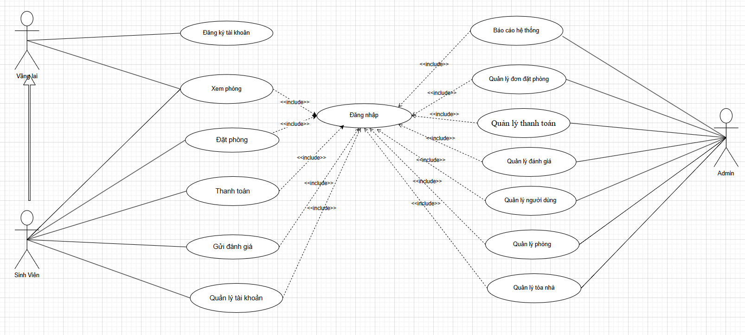

*Hình 1: Use case tổng quát*

| **STT** | **Tên usecase** | **Ý nghĩa/ Ghi chú** |
| --- | --- | --- |
| 1 | Đăng ký tài khoản | Sinh viên tạo tài khoản để có thể sử dụng hệ thống |
| 2 | Đăng nhập hệ thống | Sinh viên hoặc quản trị viên đăng nhập để sử dụng các chức năng phù hợp |
| 3 | Cập nhật thông tin cá nhân | Sinh viên cập nhật hồ sơ cá nhân (họ tên, MSSV, lớp, liên hệ,...) |
| 4 | Xem phòng còn trống | Sinh viên xem danh sách phòng chưa có người ở |
| 5 | Đặt phòng | Sinh viên chọn và đặt phòng mong muốn trong hệ thống |
| 6 | Thanh toán tiền thuê | Sinh viên chọn và đặt phòng mong muốn trong hệ thống |
| 7 | Xem lịch sử thanh toán | Sinh viên xem lại các lần thanh toán tiền thuê trước đó |
| 8 | Gửi đánh giá | Sinh viên đánh giá chất lượng phòng ở, dịch vụ, tiện nghi,... |
| 9 | Quản lý đơn đặt phòng | Quản trị viên xem và xử lý các yêu cầu đặt phòng của sinh viên |
| 10 | Quản lý thanh toán | Quản trị viên xác minh và quản lý các giao dịch thanh toán |
| 11 | Quản lý đánh giá | Quản trị viên kiểm duyệt, xử lý các đánh giá từ sinh viên |
| 12 | Thống kê và báo cáo | Quản trị viên theo dõi thống kê tình trạng các phòng (trống, đã đặt, đang sử dụng) |
| 13 | Quản lý người dùng | Quản trị viên quản lý thông tin sinh viên và tài khoản |
| 14 | Quản lý phòng | Quản trị viên thêm, sửa, xoá thông tin các phòng trong hệ thống |
| 15 | Quản lý tòa nhà | Quản trị viên quản lý danh sách các tòa nhà (khu A, B, C...) |
| 16 | Gửi thông báo hệ thống | Hệ thống gửi thông báo (ví dụ: xác nhận đặt phòng, nhắc thanh toán...) |

*Bảng 1: Use case tổng quát*

## 2.3.2.Usecase Đăng ký

2.3.2.1 Đặc tả usecase Đăng ký

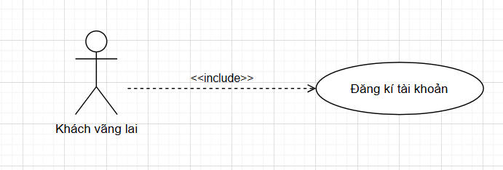

*Hình 2: Use case Đăng ký*

|  |  |
| --- | --- |
| Mã Use case | UC01 |
| Use case | Đăng ký |
| Tác nhân | Sinh viên |
| Mô tả | Sinh viên đăng ký tài khoản để sử dụng hệ thống |
| Điều kiện trước | Không có |
| Luồng sự kiện | |
| Tác nhân | Hệ thống |
| 1. Chọn chức năng đăng ký  3.Nhập các thông tin cần thiết: Họ tên, Email, Mật khẩu...  4.Nhấn nút “Đăng ký” | 2. Hiển thị giao diện đăng ký  5. Nhận dữ liệu từ form đăng ký  6. Kiểm tra CSDL  6.1 nếu không hợp lệ:  -thông báo không hợp lệ và nhập lại  6.2 nếu hợp lệ: chuyển đến bước 7  7. Lưu thông tin người dùng vào CSDL  8. Đăng ký thành công |

## *2.3.3* **Usecase Đăng nhập, đăng xuất 2.3.3.1** Đặc tả usecase Đăng nhập

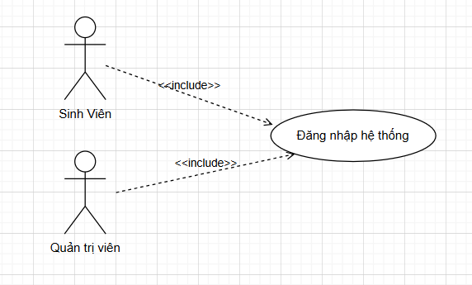

*Hình 5: Use case Đăng Nhập*

|  |  |
| --- | --- |
| Mã Use case | UC02 |
| Use case | Đăng nhập |
| Tác nhân | Sinh viên, quản trị viên |
| Mô tả | Cho phép người dùng đăng nhập vào hệ thống |
| Điều kiện trước | Đăng ký thành công |
| Luồng sự kiện | |
| Tác nhân | Hệ thống |
| 1. Chọn chức năng đăng nhập  3. Nhập thông tin tài khoản (Tên đăng nhập, mật khẩu)  4. Chọn đăng nhập | 2. Hiển thị giao diện đăng nhập  5. Kiểm tra CSDL  5.1. Nếu tài khoản hợp lệ, hệ thống đăng nhập và chuyển đến trang chủ  5.2. Nếu tài khoản không tồn tại hoặc sai thông tin, hiển thị thông báo lỗi |

*2.3.3.2 Biểu đồ hoạt động*

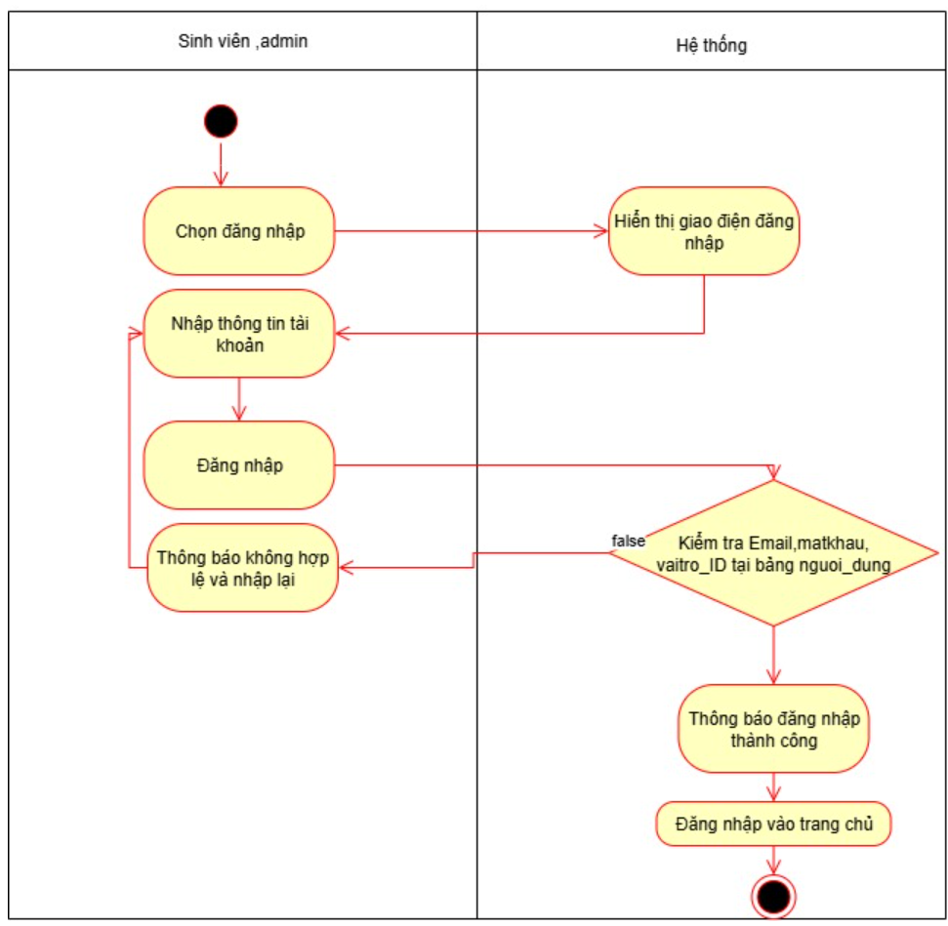

*Hình 6: Biểu đồ hoạt động Đăng nhập*

2.3.3.3 Biểu đồ tuần tự Đăng nhập

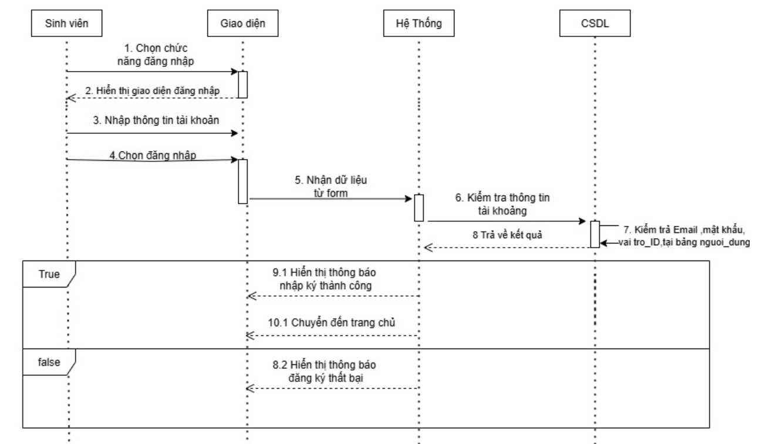

*Hình 7: Biểu đồ tuần tự Đăng nhập*

## 2.3.4 **Usecase cập nhật thông tin 2.3.4.1. Đặc tả use case cập nhật thông tin**

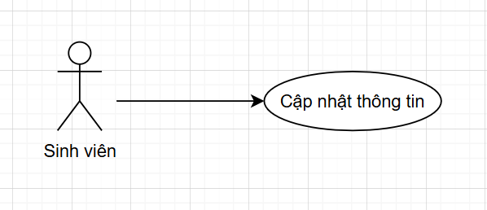

*Hình 8: Usecase cập nhập thông tin*

|  |  |
| --- | --- |
| Mã Use case | UC03 |
| Use case | Cập nhật thông tin |
| Tác nhân | Sinh viên |
| Mô tả | Sinh viên truy cập vào chức năng cập nhật thông tin, nhập thông tin mới, hệ thống kiểm tra và cập nhật nếu hợp lệ. |
| Điều kiện trước | Đăng nhập thành công |
| Luồng sự kiện | |
| Tác nhân | Hệ thống |
| 1. Chọn chức năng “Cập nhật thông tin”  3. Nhập thông tin mới và nhấn “Lưu”  7.Chỉnh sửa và gửi lại thông tin | 2. Hiển thị form chứa thông tin cá nhân hiện tại  4. Kiểm tra tính hợp lệ của thông tin  5. Nếu hợp lệ → cập nhật dữ liệu  - Thông báo cập nhật thành công  6. Nếu không hợp lệ   * Thông báo lỗi và yêu cầu sinh viên chỉnh sửa   7.1 quay lại bước 4 |

### 

2.3.4.2 **Biểu đồ hoạt động cập nhật thông tin\***

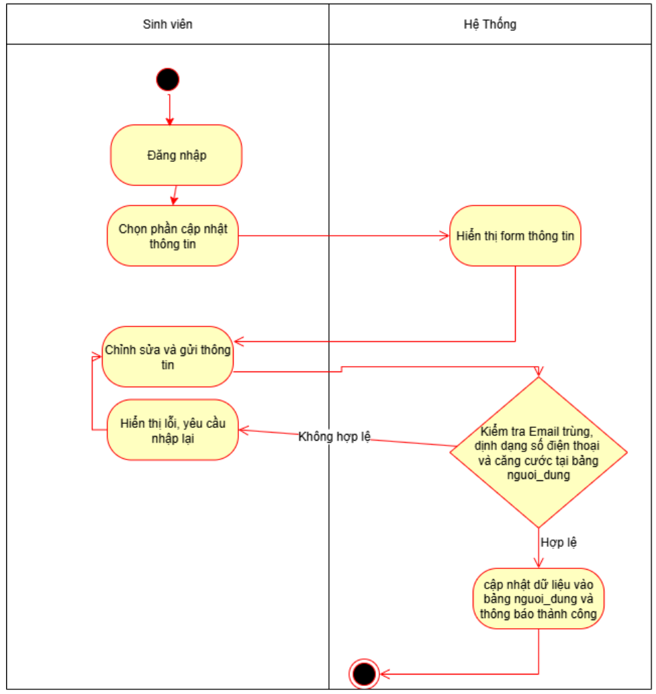

*Hình 9: Biểu đồ hoạt động cập nhập thông tin*

2.3.4.3 **Biểu đồ tuần tự cập nhật thông tin\***

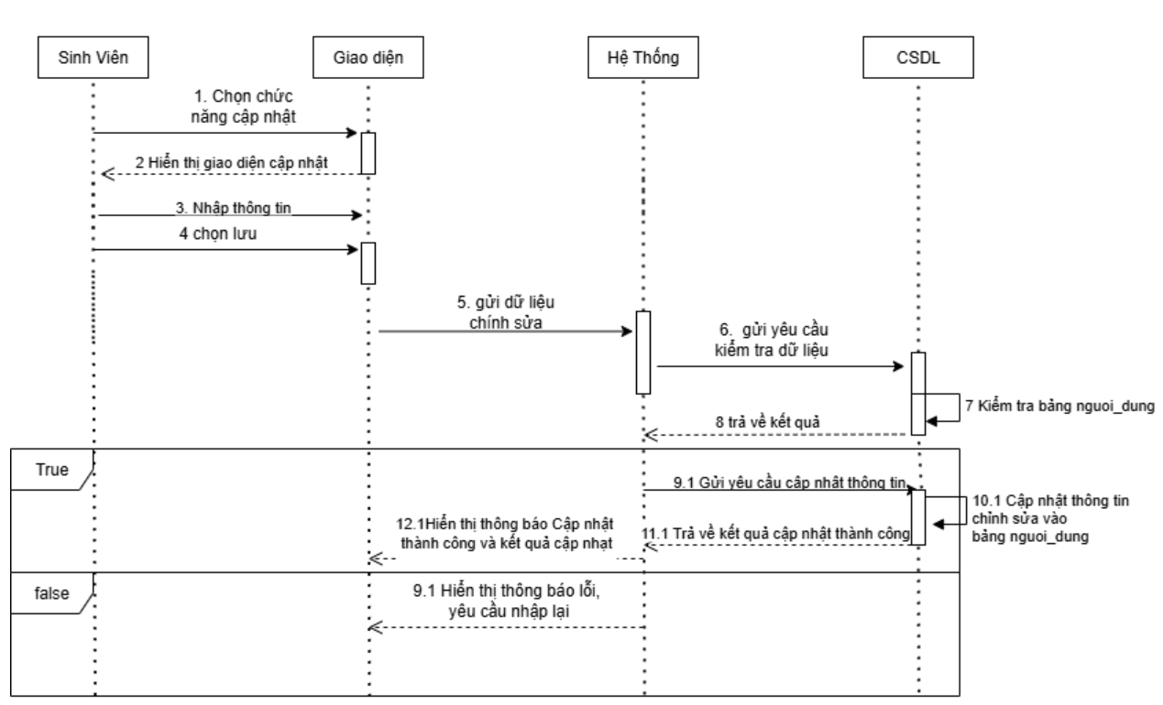

*Hình 10: Biểu đồ tuần tự Cập nhập thông tin*

## 2.3.5 **Usecase Xem phòng còn trống**

**2.3.5.1 Đặc tả usecase xem phòng còn trống**

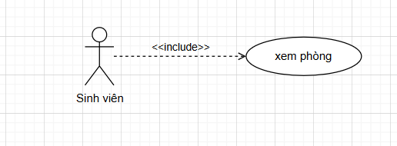

*Hình 11: usecase xem phòng*

|  |  |
| --- | --- |
| Mã Use case | UC04 |
| Use case | Xem phòng còn trống |
| Tác nhân | Sinh viên |
| Mục tiêu | Tác nhân kiểm tra danh sách các phòng còn trống theo thời gian, loại phòng, hoặc các tiêu chí tìm kiếm. |
| Điều kiện tiên quyết | Đăng nhập thành công, có phòng còn trống |
| Luồng sự kiện | |
| Tác nhân | Hệ thống |
| 1. Admin gửi yêu cầu đăng nhập.  3. Admin Truy cập chức năng “Xem phòng trống”  5. Admin nhập thông tin tìm kiếm: ngày đến, ngày đi, loại phòng (nếu có)  7.Nhấn nút “Tìm phòng”  10. Xem kết quả | 2. Hệ thống xác thực và thông báo đăng nhập thành công.  4. Hệ thống hiển thị giao diện tìm kiếm phòng còn trống  6. Hệ thống ghi nhận thông tin tìm kiếm   |  | | --- | | 8. Xử lý truy vấn, tìm danh sách phòng còn trống theo điều kiện đã nhập.  9. Trả về danh sách các phòng còn trống hoặc thông báo không còn phòng phù hợp  11. Hiển thị chi tiết các phòng: loại, giá, tiện nghi, trạng thái |  |  |  |  | | --- | --- | --- | |  |  |  | |

## 

2.3.5.2.Biểu đồ hoạt động

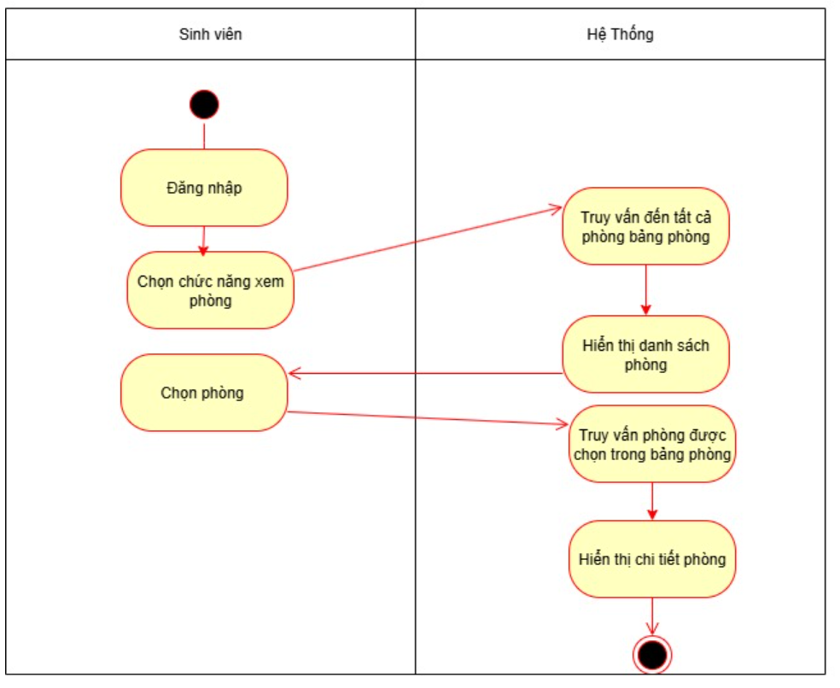

2.3.5.3 Biểu đồ tuần tự

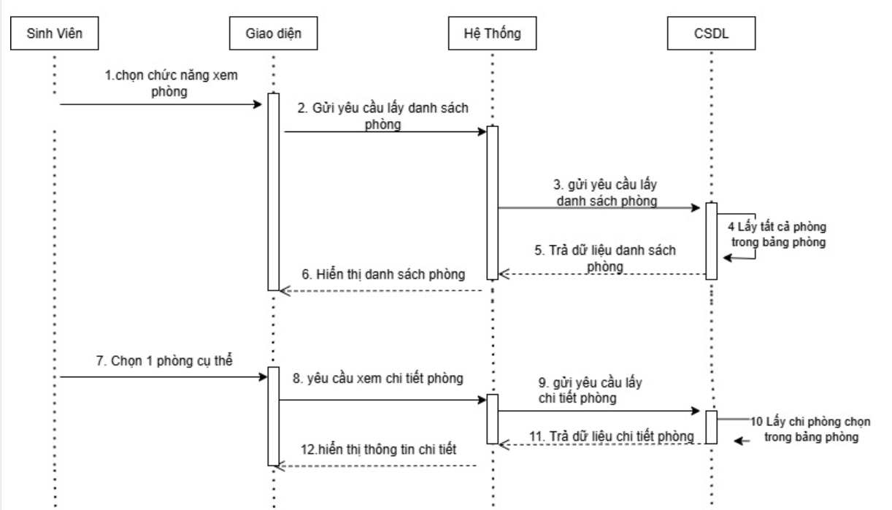

## 2.3.6 **Usecase Đặt phòng**

**2.3.6.1 Đặc tả usecase đặt phòng**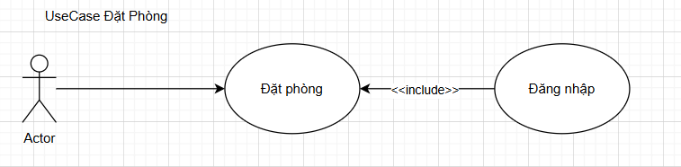

|  |  |
| --- | --- |
| Mã Use case | UC05 |
| Use case | Đặt phòng |
| Tác nhân | Actor |
| Mục tiêu | Người dùng đặt giữ chỗ thành công một phòng còn trống theo nhu cầu và thông tin cá nhân. |
| Điều kiện tiên quyết | Đăng nhập thành công |
| Luồng sự kiện | |
| Tác nhân | Hệ thống |
| 1. Admin gửi yêu cầu đăng nhập.  3. Admin Truy cập chức năng “Xem phòng trống”.  5. Admin Chọn phòng muốn đặt.  7.Nhấn “Đặt phòng”.  9. Nhập thông tin cá nhân (họ tên, số điện thoại, email...) và thời gian lưu trú.   |  |  |  | | --- | --- | --- | | 11. Chọn phương thức thanh toán (nếu có).  13. Xác nhận đặt phòng.   |  | | --- | |  |  |  | | --- | |  | | | 2. Hệ thống xác thực và thông báo đăng nhập thành công.  4. Hệ thống hiển thị các phòng còn trống.    6. Hiển thị thông tin chi tiết phòng (giá, tiện nghi, chính sách hủy,...)  8. Chuyển sang trang nhập thông tin đặt phòng.    10. Ghi nhận thông tin, xác minh dữ liệu.  12. Hiển thị các lựa chọn thanh toán (chuyển khoản, thẻ, ví điện tử, v.v.).  14. Gửi yêu cầu đặt phòng đến hệ thống  15. Kiểm tra phòng còn trống lần cuối, lưu thông tin đặt phòng.  16. Hiển thị thông báo đặt phòng thành công, gửi email/xác nhận. |

### 

2.3.6.2 **Biểu đồ tuần tự đặt phòng.\***

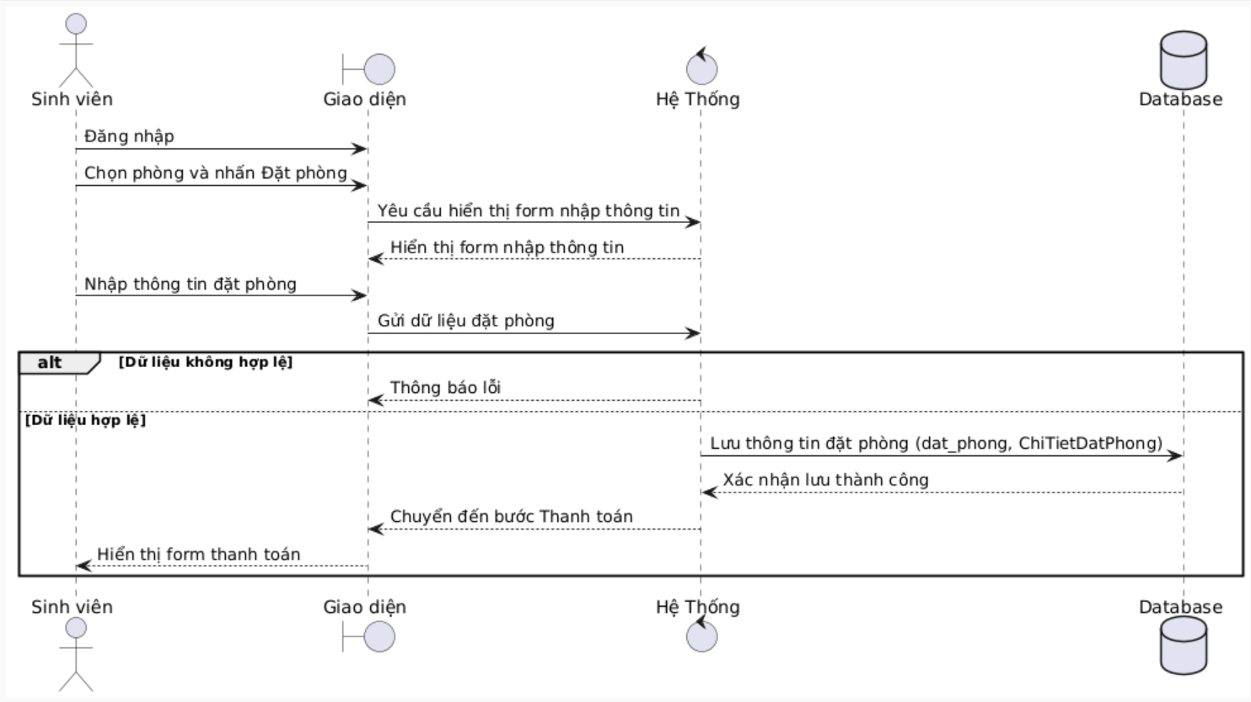

2.3.6.3**Biểu đồ hoạt động đặt phòng.\***

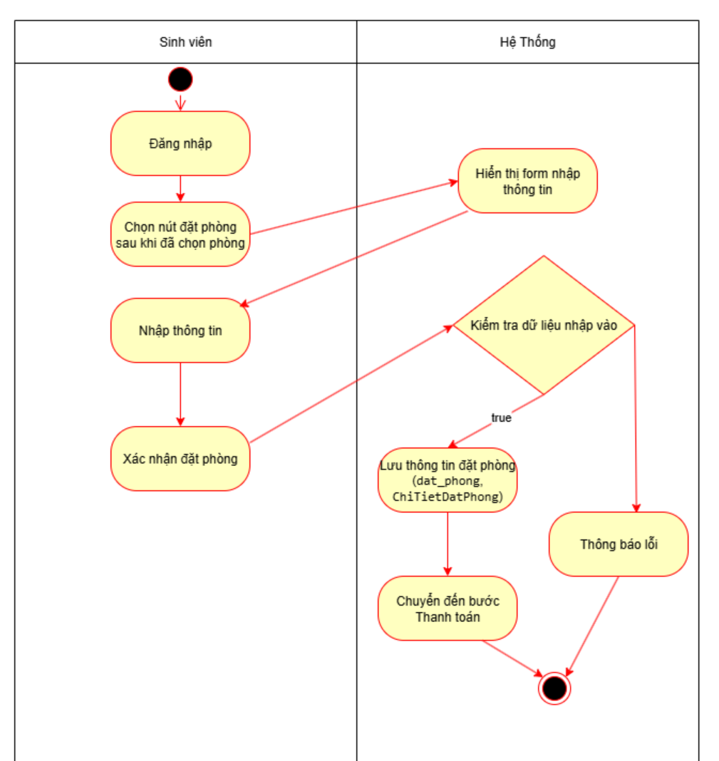

## 2.3.7 ***THANH TOÁN***

**2.3.7.1**

## *2.3.8* ***Usecase gửi đánh giá***

***2.3.8.1.* Đặc tả usecase gửi đánh giá**

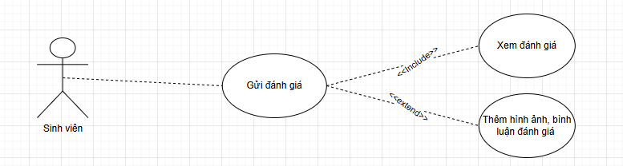

|  |  |
| --- | --- |
| Mã Use case | UC08 |
| Use case | Gửi đánh giá |
| Tác nhân | Sinh viên |
| Mục tiêu | Sinh viên gửi đánh giá về dịch vụ hoặc trải nghiệm |
| Điều kiện tiên quyết | Đăng nhập thành công, đã sử dụng dịch vụ cần đánh giá |
| Luồng sự kiện | |
| Tác nhân | Hệ thống |
| 1. Sinh viên chọn chức năng “gửi đánh giá”.  3. (Tùy chọn) thêm đánh giá hoặc bình luận bổ sung  5. Lưu đánh giá vào hệ thống | 2. Nhập nội dung đánh giá (nội dung, tiêu đề, đánh giá sao..)  4. Gửi đánh giá.  6. Hiển thị thông báo gửi đánh giá thành công |

### 

2.3.8.2 **Biểu đồ hoạt động của gửi đánh giá\***

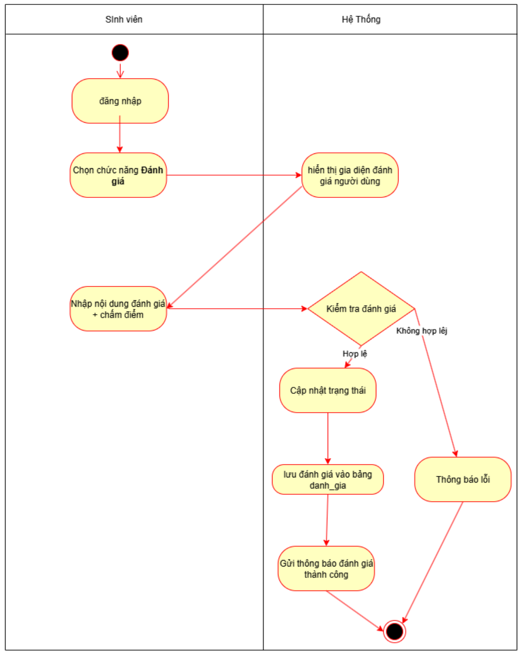

**2.3.8.3.Biểu đồ tuần tự của gửi đánh giá\***

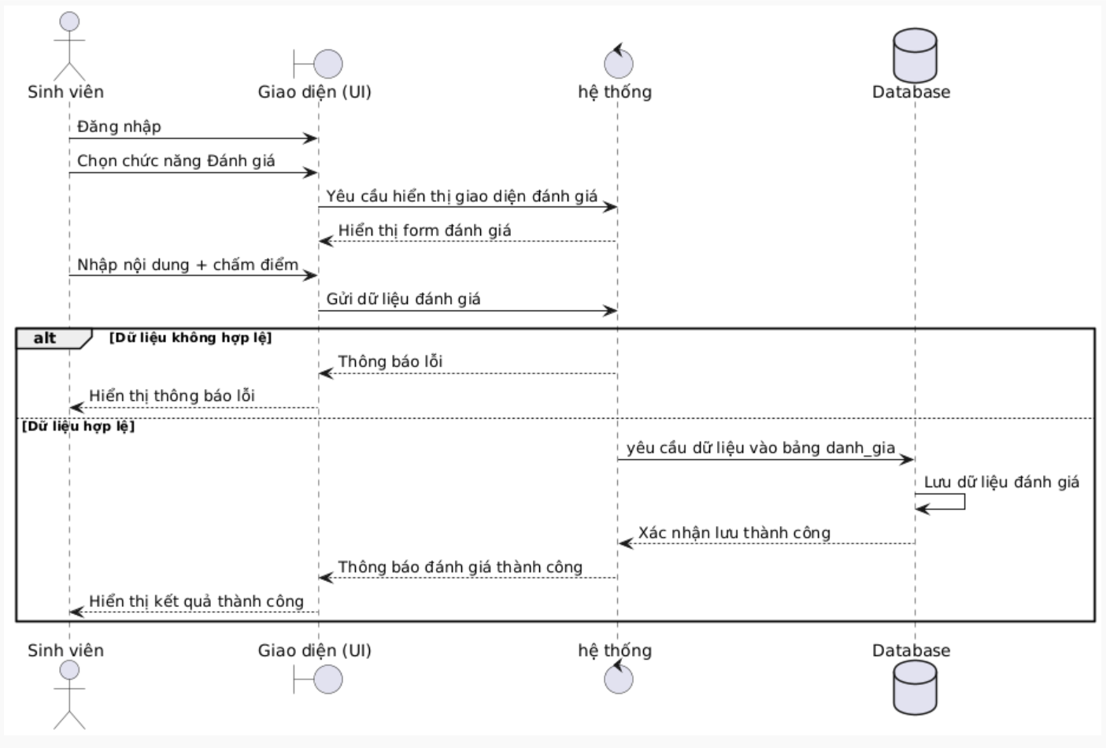

## 

## 2.3.9 Usecase Quản lý đơn đặt phòng

**2.3.9.1 Đặc tả usecase quản lý đơn đặt phòng**

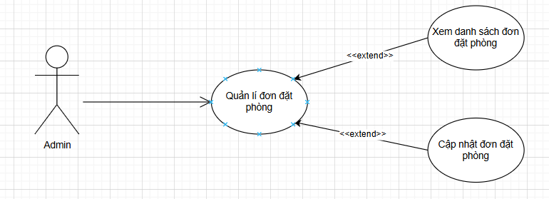

|  |  |
| --- | --- |
| Mã Use case | UC09 |
| Use case | Quản lý đơn đặt phòng |
| Tác nhân | Admin |
| Mục tiêu | Admin xem danh sách và thực hiện duyệt hoặc huỷ các đơn đặt phòng. |
| Điều kiện tiên quyết | Đăng nhập thành công, có đơn đặt phòng |
| Luồng sự kiện | |
| Tác nhân | Hệ thống |
| 1. Admin gửi yêu cầu đăng nhập.  3. Admin yêu cầu xem danh sách đơn đặt phòng.  5. Admin chọn đơn và thực hiện hành động (duyệt/hủy). | 2. Hệ thống xác thực và thông báo đăng nhập thành công.  4. Hệ thống hiển thị danh sách đơn.  6. Hệ thống thông báo cập nhật thành công. |

**2.3.9.2 Biểu đồ hoạt động của quản lý đơn đặt phòng\***

1. Biểu đồ hoạt động duyệt,từ chối đơn đặt phòng

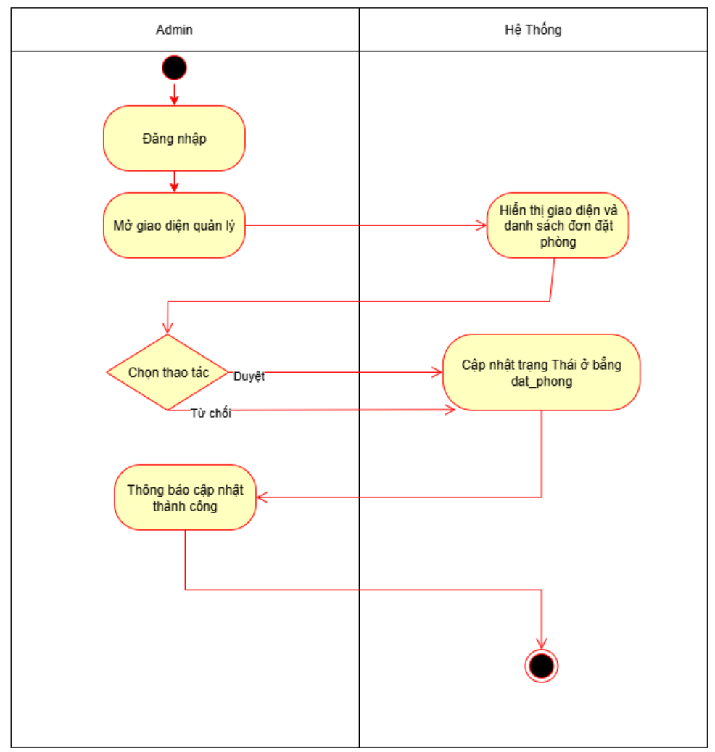

1. biểu đồ hoạt động thêm, sửa, xóa đơn đặt phòng

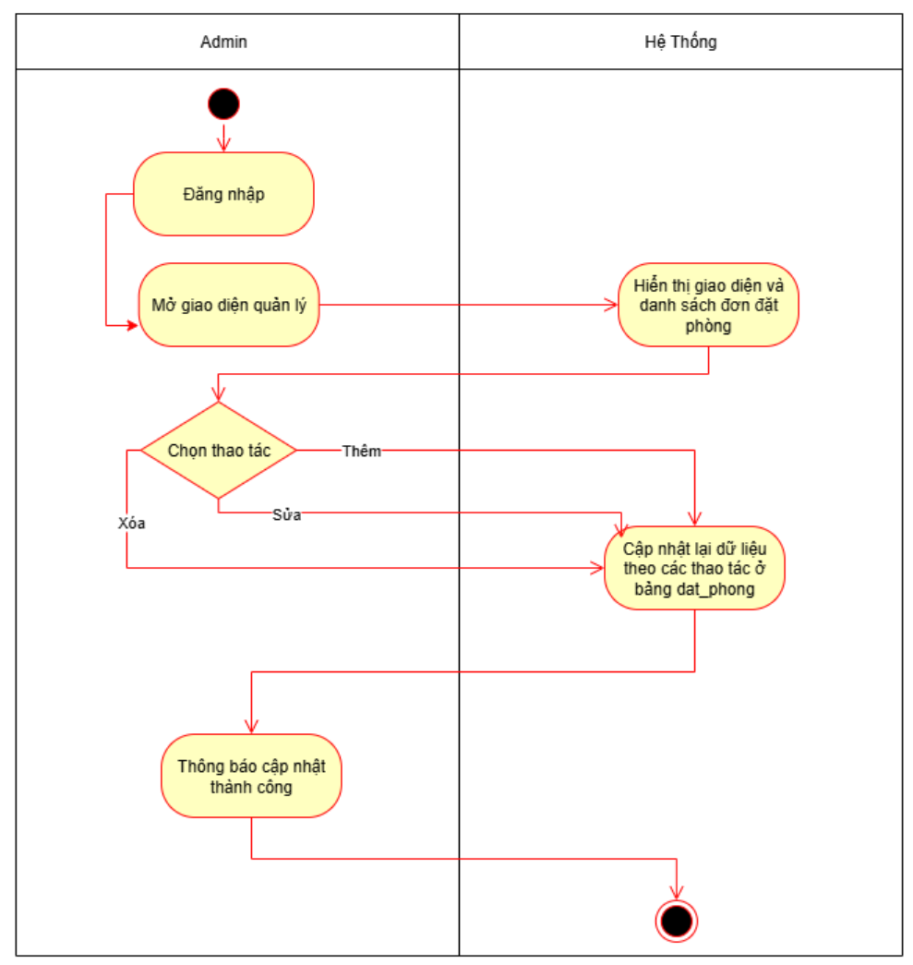

**2.3.9.. Biểu đồ tuần tự của quản lý đơn phòng\***

1. Biểu đồ tuần tự duyệt,từ chối đơn đặt phòng

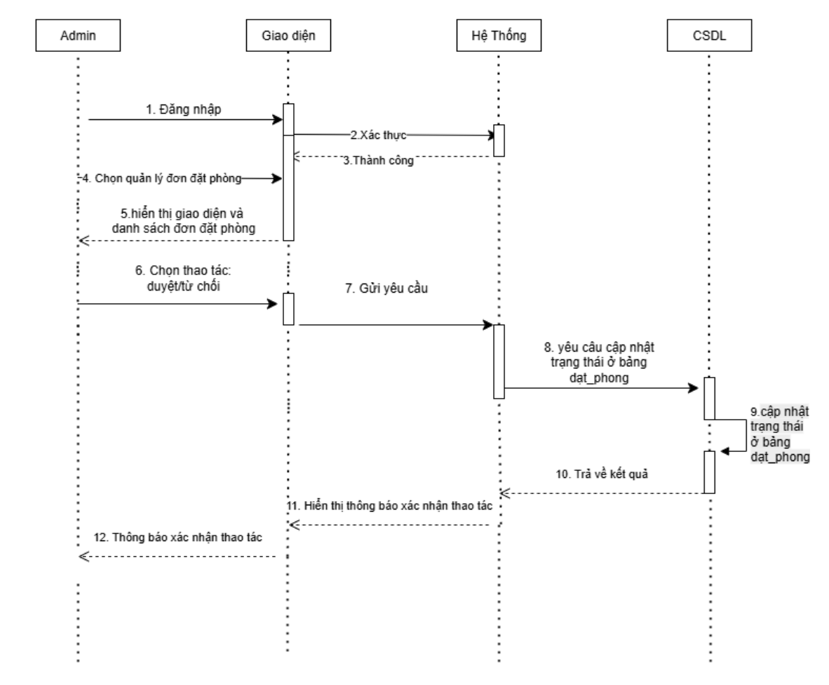

1. biểu đồ tuần tự thêm, sửa, xóa đơn đặt phòng

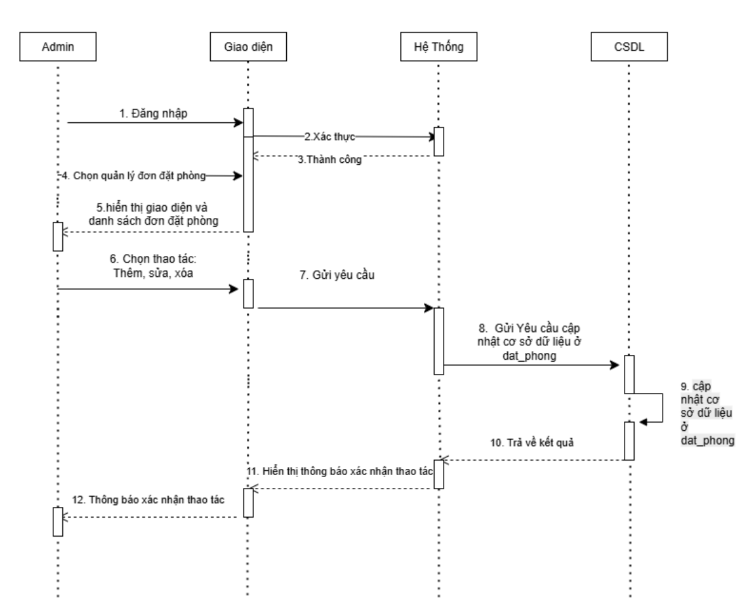

## 2.3.10 **Usecase Quản lý thanh toán**

### **2.3.10.1. Đặc tả usecase quản lý thanh toán**

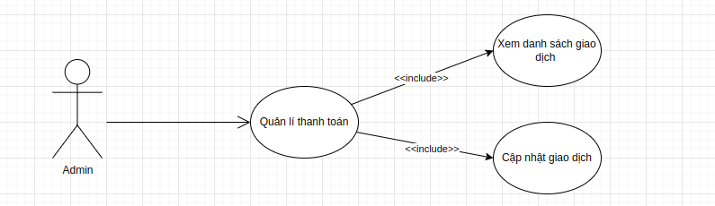

|  |  |
| --- | --- |
| Mã Use case | UC10 |
| Use case | Quản lí thanh toán |
| Tác nhân | Admin |
| Mục tiêu | Admin theo dõi, kiểm tra và cập nhật trạng thái các giao dịch thanh toán. |
| Điều kiện tiên quyết | Admin đăng nhập thành công, có quyền quản lý thanh toán |
| Luồng sự kiện | |
| Tác nhân | Hệ thống |
| 1. Admin gửi yêu cầu đăng nhập.  3. Admin yêu cầu xem danh sách giao dịch.  5. Chọn giao dịch và yêu cầu cập nhật trạng thái | 2. Hệ thống xác thực và thông báo đăng nhập thành công.  4. Hệ thống hiển thị danh sách giao dịch  6. Hệ thống giao dịch hiển thị thông báo cập nhật thành công. |

### **2.3.10.2. Biểu đồ tuần tự của quản lý thanh toán\***

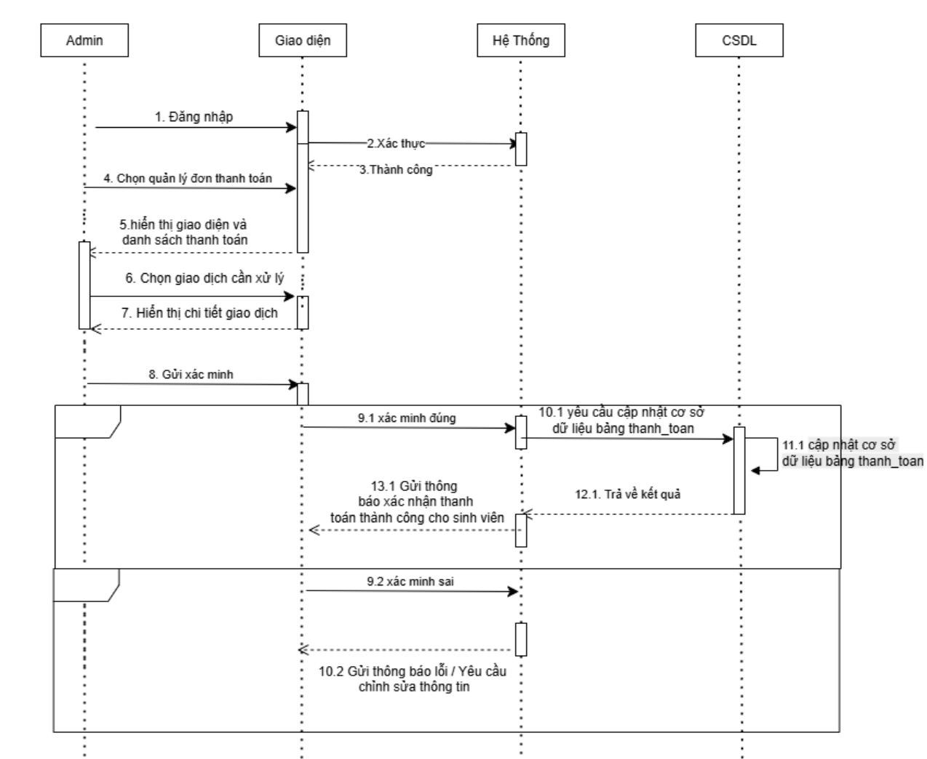

### **2.3.10.3. Biểu đồ hoạt động của quản lý thanh toán\***

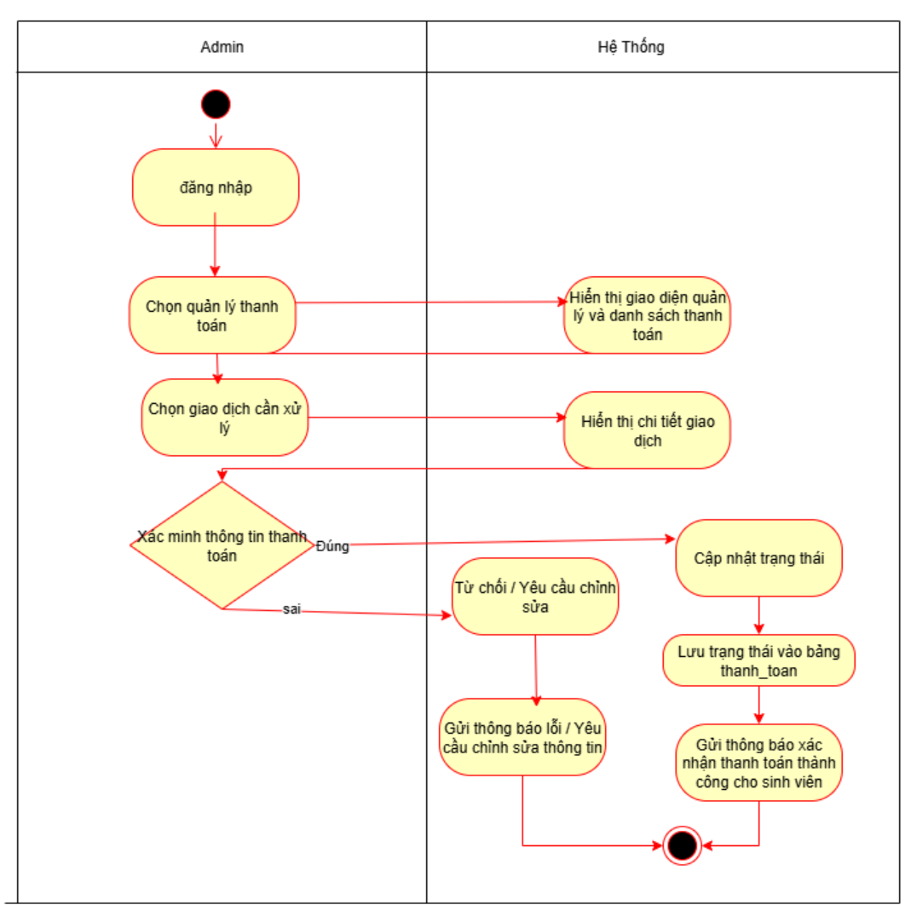

## 2.3.11 **Usecase Quản lý đánh giá**

### **2.3.11.1. Đặc tả usecase Quản lý đánh giá**

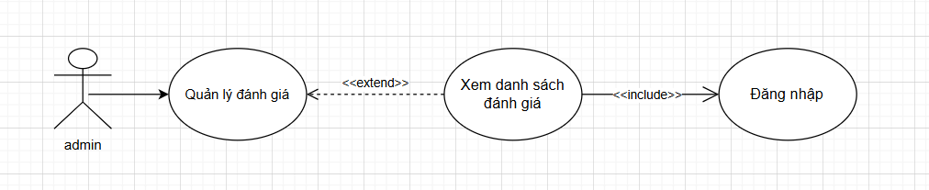

|  |  |
| --- | --- |
| Mã Use case | UC11 |
| Use case | Quản lý đánh giá |
| Tác nhân | Admin |
| Mục tiêu | Admin kiểm tra các đánh giá do sinh viên gửi lên hệ thống |
| Điều kiện tiên quyết | Đăng nhập thành công |
| Luồng sự kiện | |
| Tác nhân | Hệ thống |
| 1. Admin gửi yêu cầu đăng nhập.  3.. Yêu cầu truy cập quản lý đánh giá   |  | | --- | |  |   5. Nhấn “Đánh giá” cho một phòng/dịch vụ  7. Nhập thông tin đánh giá và nhấn “Gửi”  9. Nhận thông báo xác nhận   |  | | --- | |  | | 2. Hệ thống xác thực và thông báo đăng nhập thành công.  4.Yêu cầu xem danh sách đánh giá  6. Hiển thị form đánh giá.  8. Kiểm tra tính hợp lệ → lưu vào cơ sở dữ liệu (trạng thái: chờ duyệt hoặc hiển thị ngay)  10. “Cảm ơn bạn đã gửi đánh giá!” hoặc “Đánh giá của bạn đang chờ duyệt” |

### **2.3.11.2. Biểu đồ tuần tự của quản lý đánh giá \***

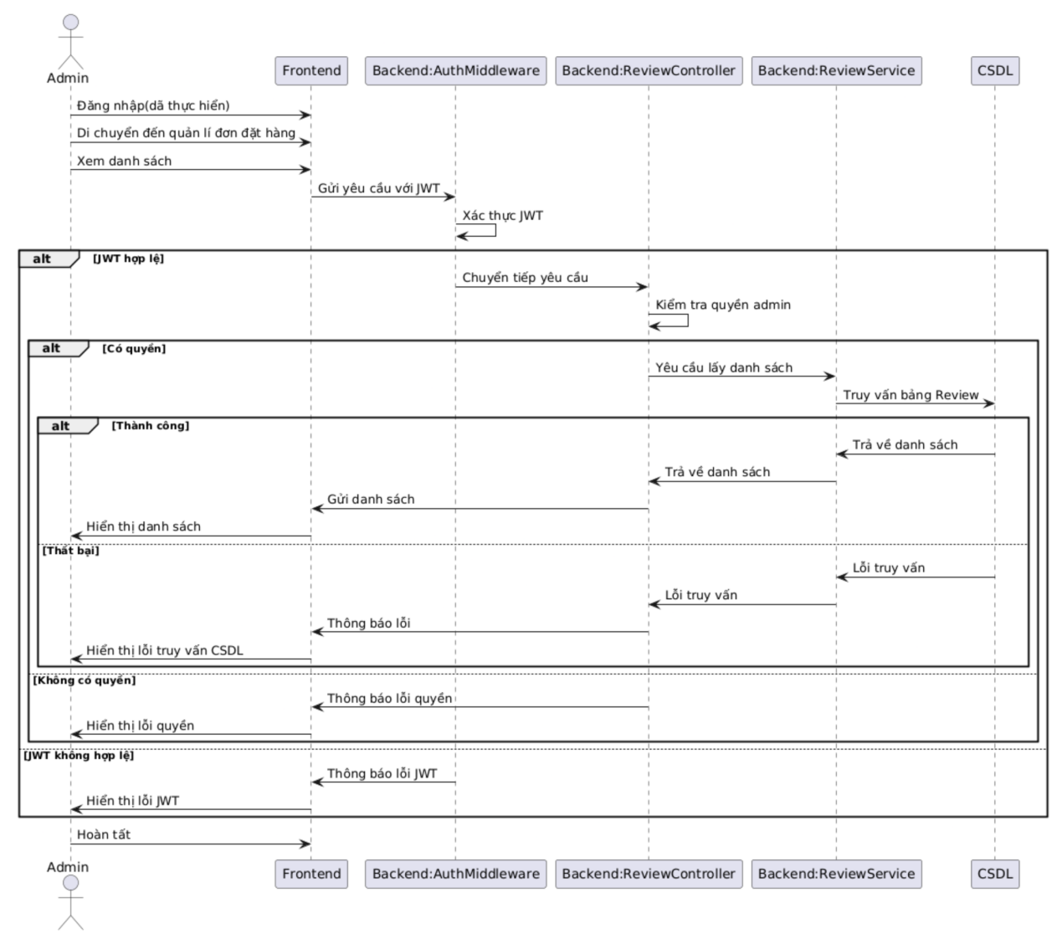

### **2.3..11.3. Biểu đồ hoạt động của quản lý đánh giá \***

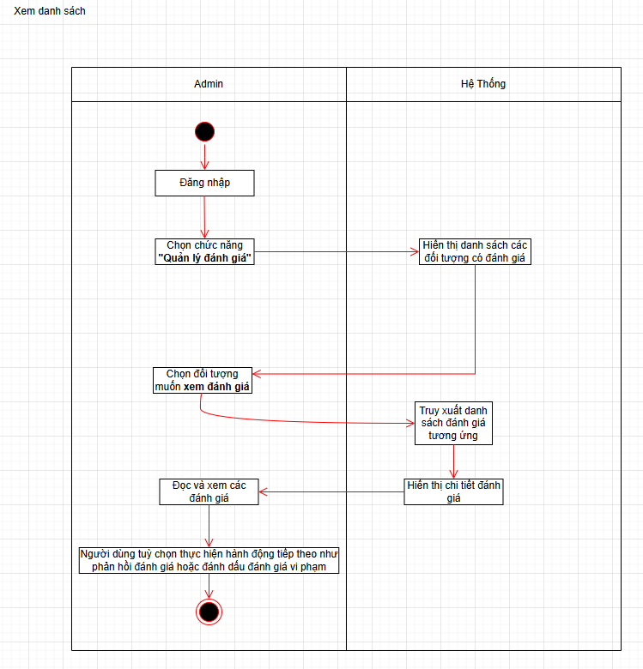

## 2.3.12 Usecase **thống kê và báo cáo**

### **2.3.12.1. Biểu đồ đặc tả của thống kê và báo cáo**

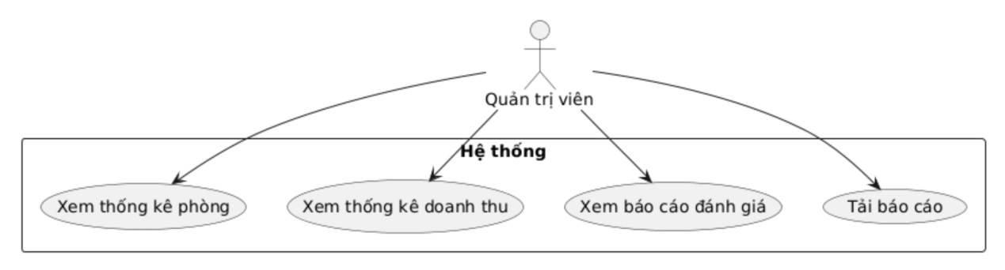

|  |  |
| --- | --- |
| Mã Use case | UC12 |
| Use case | Thống kê và báo cáo |
| Tác nhân | Admin |
| Mục tiêu | Admin xem các thống kê và báo cáo theo dõi và đánh giá hoạt động |
| Điều kiện tiên quyết | Đăng nhập thành công |
| Luồng sự kiện | |
| Tác nhân | Hệ thống |
| 1. Admin gửi yêu cầu đăng nhập.  3.. Yêu cầu xem thống kê phòng   |  | | --- | |  |   5. Yêu cầu xem thống kê doanh thu  7. Yêu cầu xem báo cáo đánh giá  9. Yêu cafai tải báo cáo   |  | | --- | |  | | 2. Hệ thống xác thực và thông báo đăng nhập thành công.  4. Hiển thị số liệu thống kê về tình trạng đặt phòng  6. Hiển thị số liệu doanh thu theo thời gian  8. Hiển thị tổng hợp đánh giá từ người dùng  10. Xuất và cho phép tải báo cáo dưới định dạng PDF/Excel |

### **2.3.12.2. Biểu đồ hoạt động của thống kê và báo cáo \***

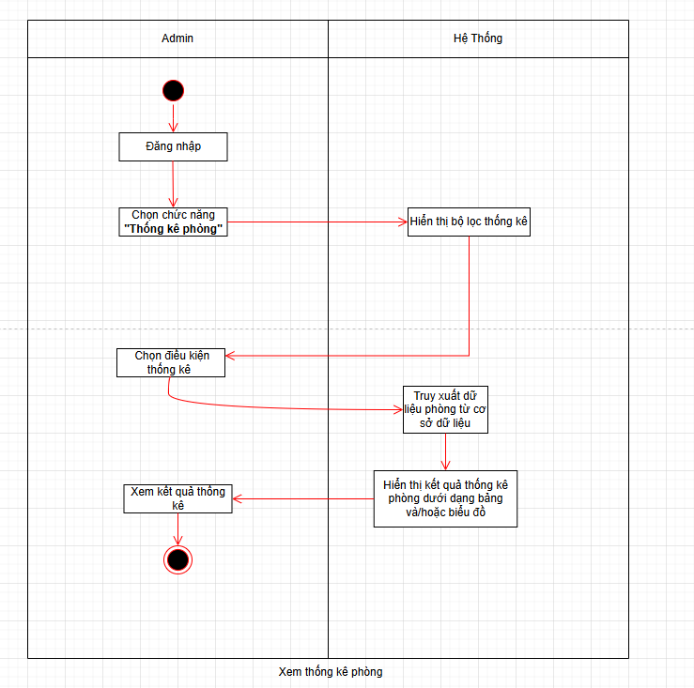

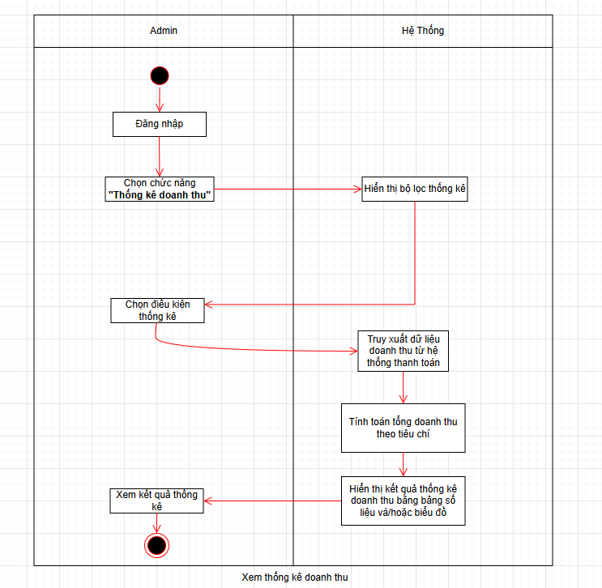

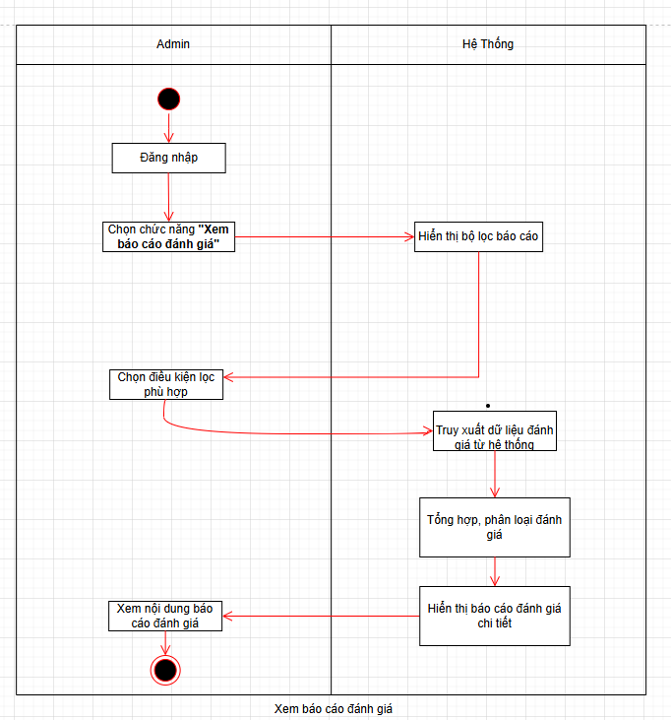

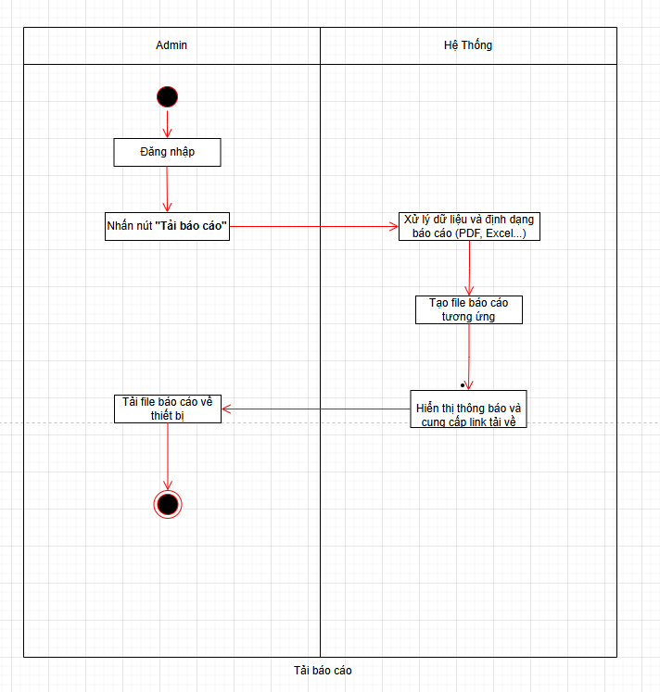

### **2.3.12.3. Biểu đồ tuần tự của thống kê và báo cáo \***

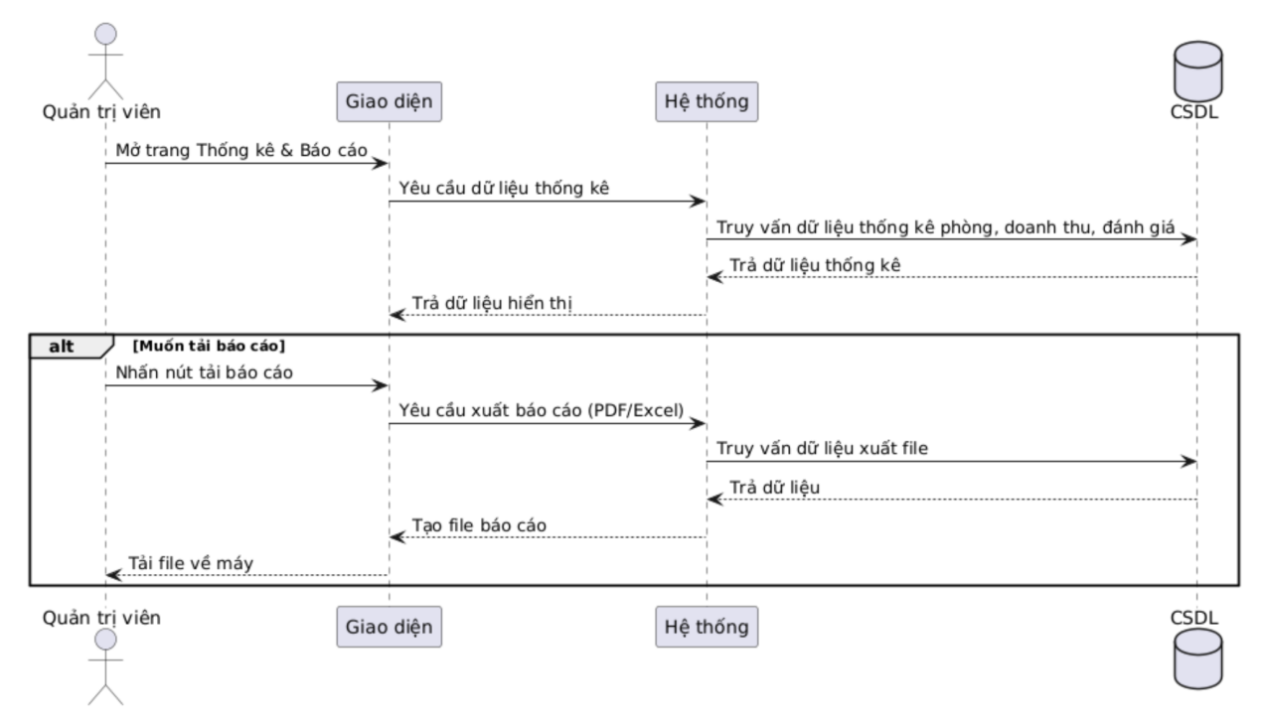

## 2.3.13 **Quản lý người dùng**

**2.3.13.1 Biểu đồ đặc tả của quản lý người dùng**

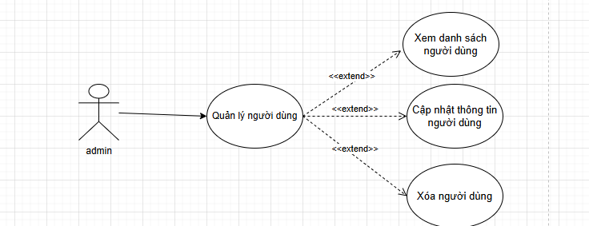

|  |  |
| --- | --- |
| Mã Use case | UC13 |
| Use case | Quản lý người dùng |
| Tác nhân | Admin |
| Mục tiêu | Cho phép admin xem danh sách, cập nhật thông tin và xóa người dùng. |
| Điều kiện tiên quyết | Admin đăng nhập thành công |
| Luồng sự kiện | |
| Tác nhân | Hệ thống |
| 1. Admin gửi yêu cầu đăng nhập.  3. Yêu cầu xem danh sách người dùng  5. Chọn người dùng và yêu cầu cập nhật thông tin  7. Chọn người dùng và yêu cầu xóa | 2. Xác thực và thông báo đăng nhập thành công  4. Hiển thị danh sách người dùng  6. Hiển thị thông tin chi tiết và cập nhật theo yêu cầu  8. Hiển thị xác nhận và xóa người dùng khỏi hệ thống |

### **2.3.13.2. Biểu đồ tuần tự của quản lý người dùng \***

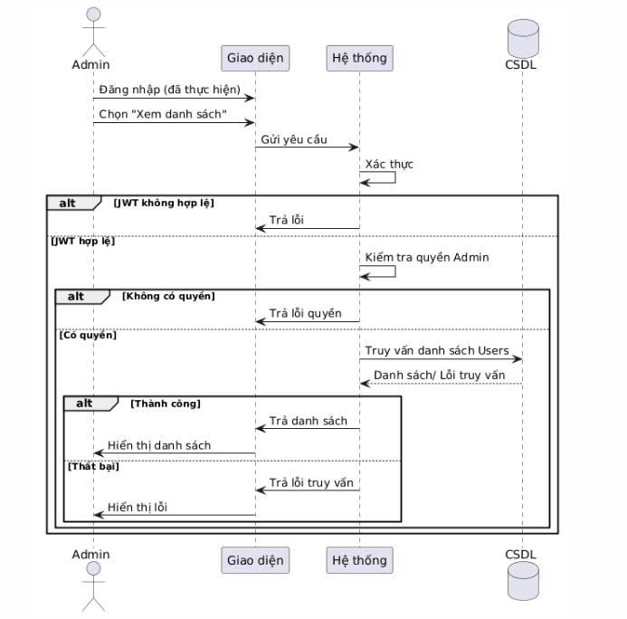

*Biểu đồ tuần tự xem danh sách*

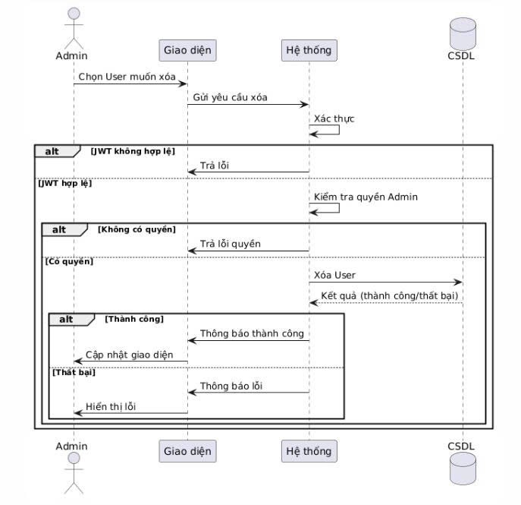

*Biểu đồ tuần tự delete User*

## 

Biểu đồ tuần tự Update User

**2.3.13.3 Biểu đồ hoạt động của quản lí người dùng\***

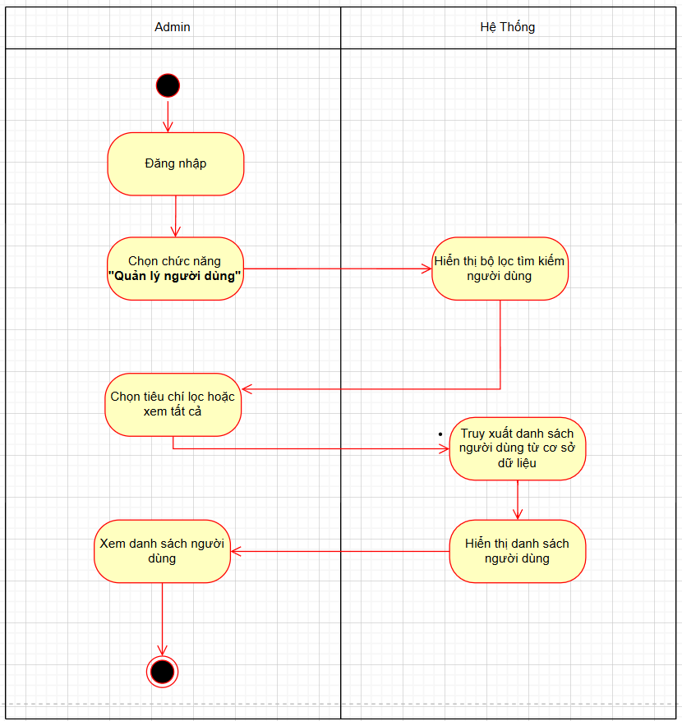

*Biểu đồ hoạt xem danh sách*

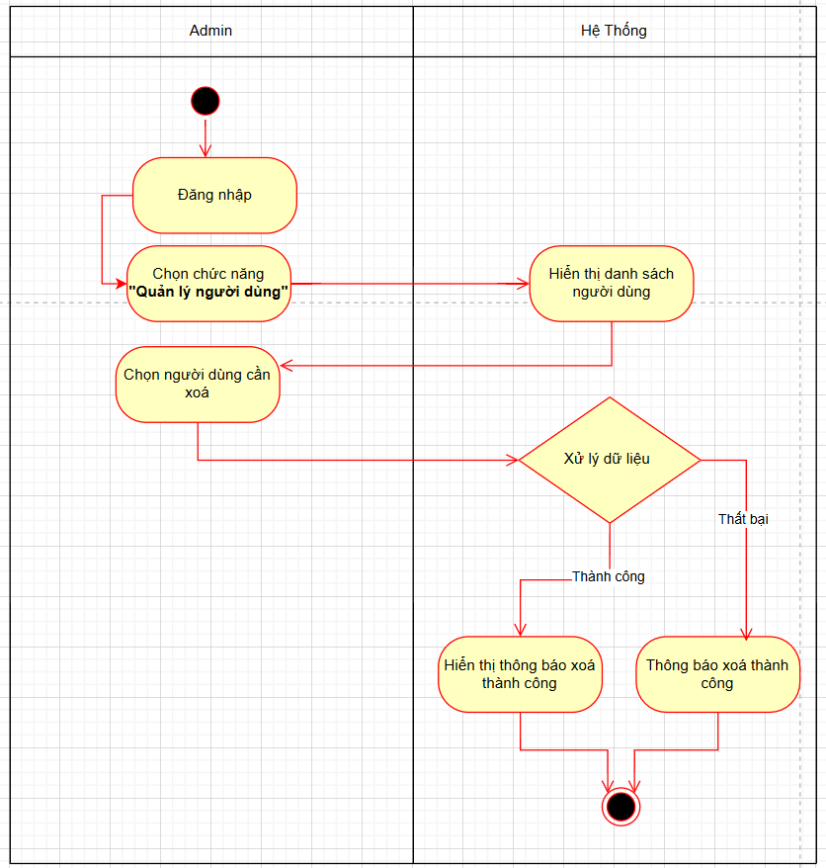

*Biểu đồ hoạt động delete User*

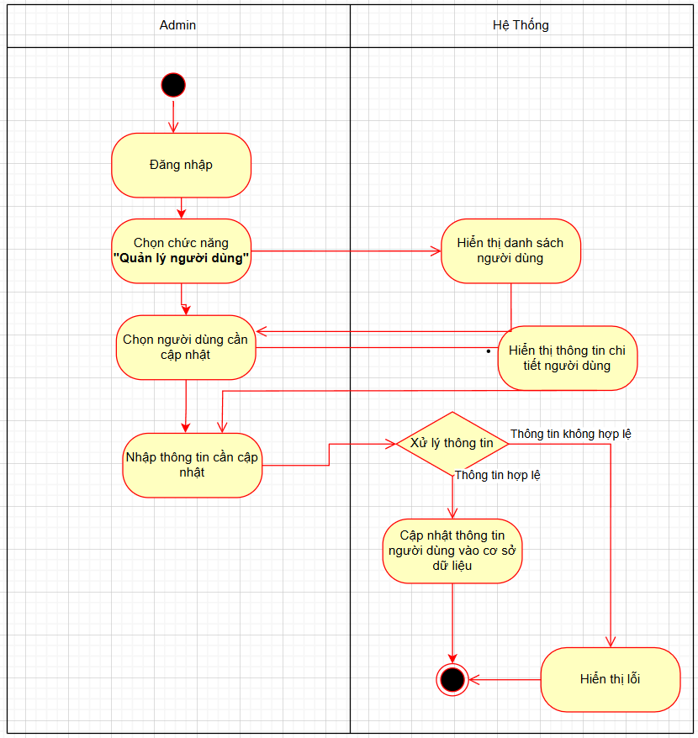

Biểu đồ hoạt động Update User

## 2.3.14 Quản lý phòng

### **2.3.14.1. Biểu đồ đặc tả của quản lý phòng**

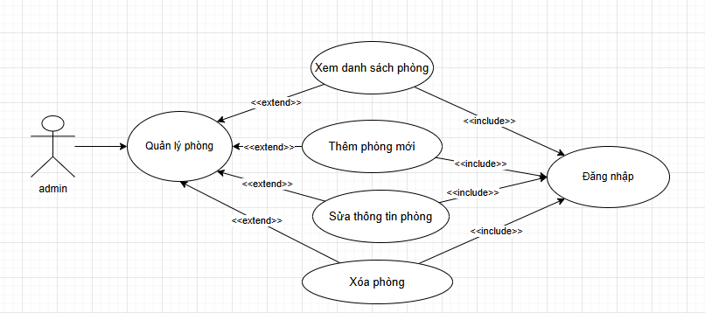

|  |  |
| --- | --- |
| Mã Use case | UC14 |
| Use case | Quản lí phòng |
| Tác nhân | Admin |
| Mục tiêu | Cho phép admin quản lý danh sách, thêm, sửa, xóa thông tin phòng |
| Điều kiện tiên quyết | Admin đăng nhập thành công |
| Luồng sự kiện | |
| Tác nhân | Hệ thống |
| 1. Admin gửi yêu cầu đăng nhập.  3. Yêu cầu xem danh sách phòng  5. Yêu cầu thêm phòng mới  7. Hệ thống thêm phòng mới và thông báo thành công  8. Yêu cầu sửa thông tin phòng  10. Cập nhật và thông báo thành công  11. Yêu cầu xóa phòng | 2. Xác thực và thông báo đăng nhập thành công  4. Hiển thị danh sách phòng  6.Hiển thị form, admin nhập thông tin và xác nhận  9. Hiển thị thông tin phòng, cho phép chỉnh sửa  12. Hiển thị xác nhận và thực hiện xóa, thông báo kết quả |

### **2.3.14.2. Biểu đồ hoạt động quản lý phòng\***

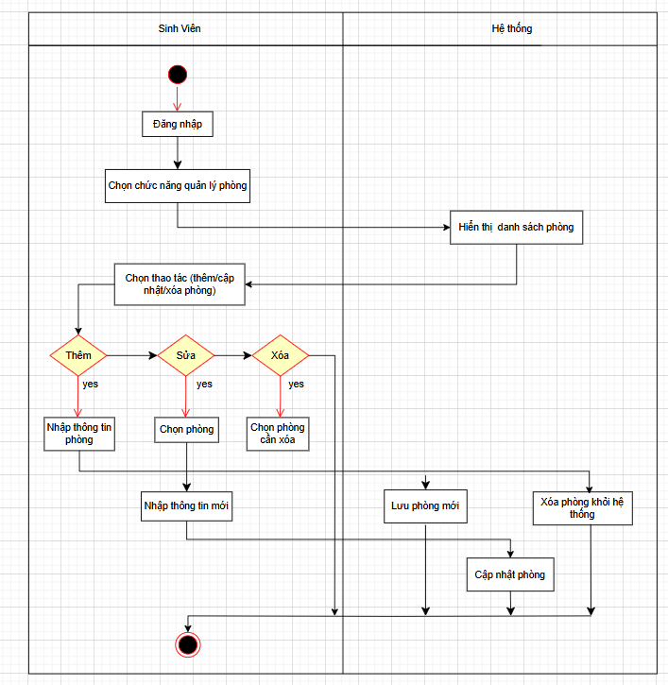

### **2.3.14.3. Biểu đồ tuần tự của quản lý phòng\***

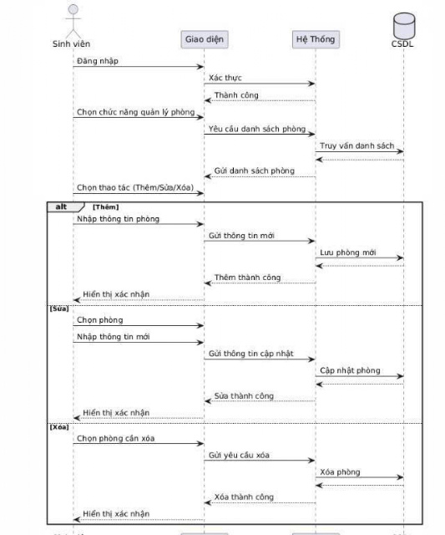

## **2.3.15 Quản lý tòa nhà**

2.3.15.1 **Biểu đồ đặc tả của quản lý tòa nhà\***

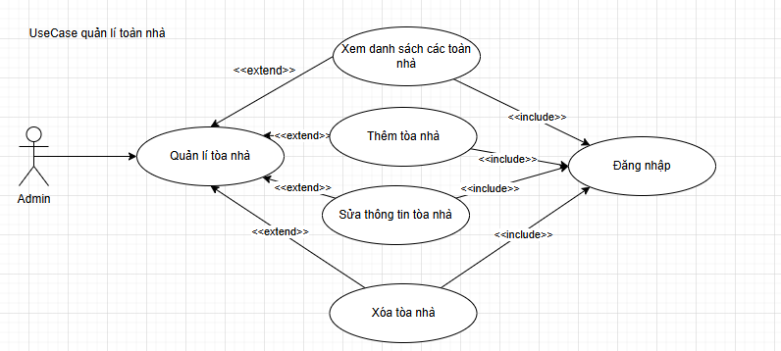

|  |  |
| --- | --- |
| Mã Use case | UC15 |
| Use case | Quản lý tòa nhà |
| Tác nhân | Admin |
| Mục tiêu | Cho phép admin quản lý thông tin các tòa nhà |
| Điều kiện tiên quyết | Admin đăng nhập thành công |
| Luồng sự kiện | |
| Tác nhân | Hệ thống |
| 1. Admin gửi yêu cầu đăng nhập.  3. Yêu cầu xem danh sách tòa nhà  5. Yêu cầu thêm tòa nhà  7. Nhập thông tin và xác nhận  9. Yêu cầu sửa thông tin tòa nhà  11. Xác nhận cập nhật  13. Yêu cầu xóa tòa nhà | 2. Xác thực và thông báo đăng nhập thành công  4. Hiển thị danh sách tòa nhà  6.Hiển thị form nhập thông tin tòa nhà  8. Thêm tòa nhà mới và thông báo thành công  10. Hiển thị thông tin hiện tại, cho phép chỉnh sửa  12. Cập nhật thành công và hiển thị thông báo  14. Hiển thị xác nhận, thực hiện xóa và thông báo kết quả |

### **2.3.15.2. Biểu đồ hoạt động quản lý tòa nhà\***

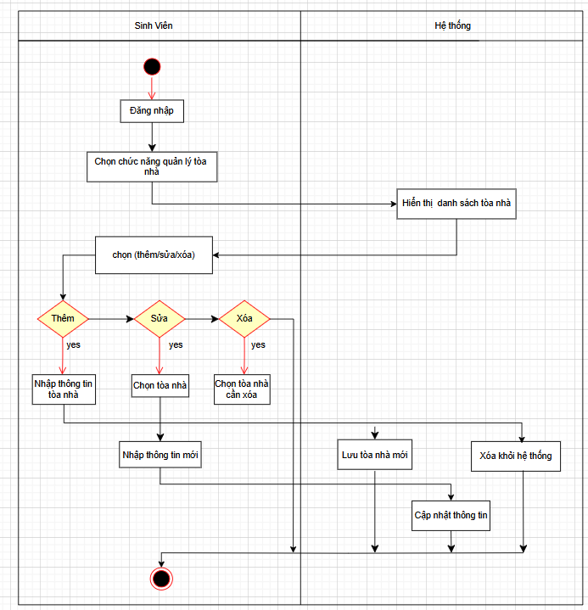

### **2.3.15.3. Biểu đồ tuần tự của quản lý tòa nhà\***

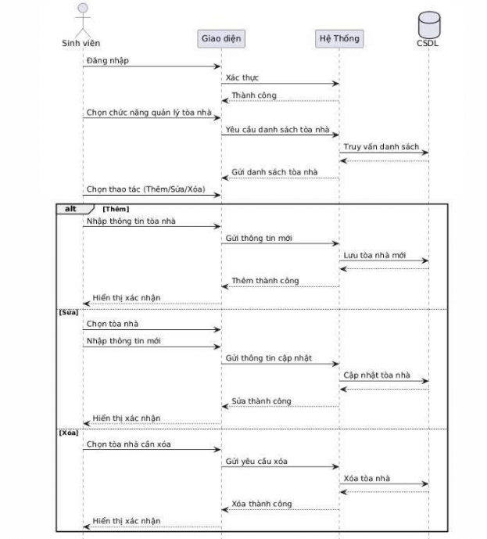

# **PHẦN III: THỰC HIỆN (IMPLEMENTATION)**

## **3.1. Lựa chọn cơ sở dữ liệu**

- Dự án sử dụng MySQL làm Hệ quản trị Cơ sở dữ liệu (DBMS).

- MySQL là một hệ quản trị cơ sở dữ liệu quan hệ (RDBMS) mã nguồn mở, được sử dụng rộng rãi trong các ứng dụng web, thương mại điện tử và hệ thống lớn. Một số ưu điểm của MySQL bao gồm:

- Hiệu suất cao: Tốc độ xử lý nhanh, tối ưu hóa truy vấn tốt.

- Tương thích cao: Hỗ trợ đa nền tảng và tích hợp dễ dàng với PHP, Java, Python, v.v.

- Hỗ trợ mạnh mẽ: Hỗ trợ giao dịch (ACID), khóa ngoại, stored procedure, trigger, và replication.

- Bảo mật cao: Hỗ trợ xác thực người dùng, mã hóa dữ liệu và quản lý quyền truy cập.

- Mở rộng dễ dàng: Dễ dàng mở rộng quy mô với hệ thống phân tán và clustering

## **3.2 Thiết kế cơ sở dữ liệu**

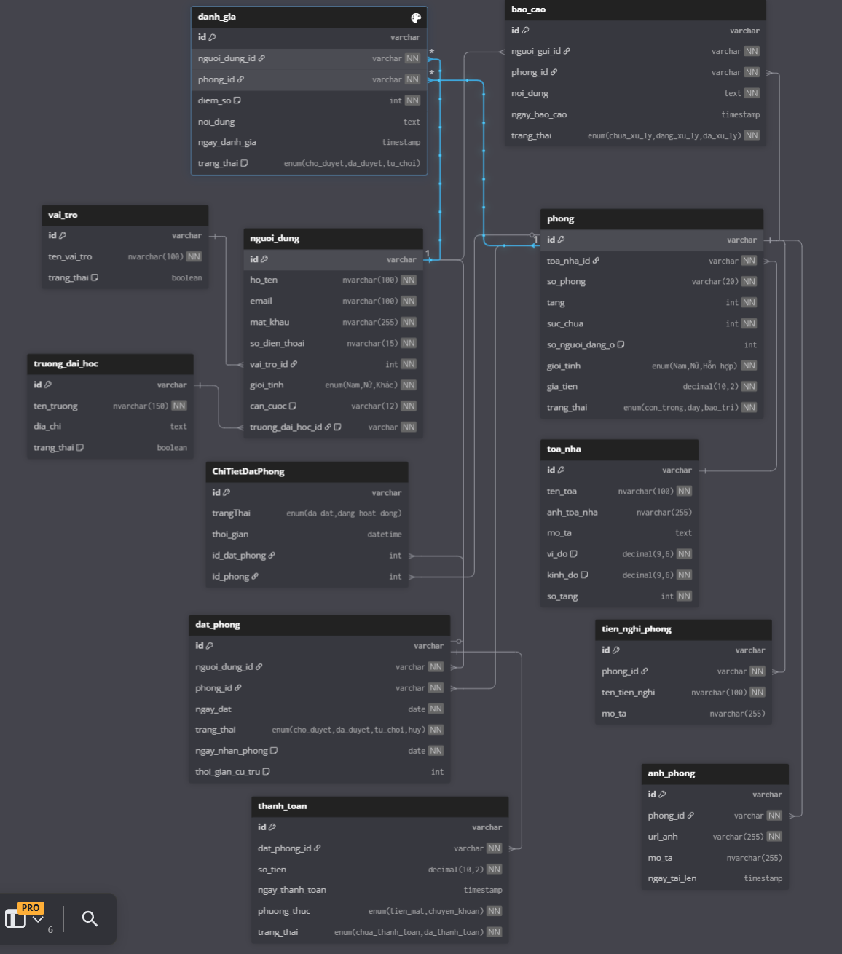

# **3.3. Thiết kế giao diện**

## **3.3.1. Màn hình đăng nhập**

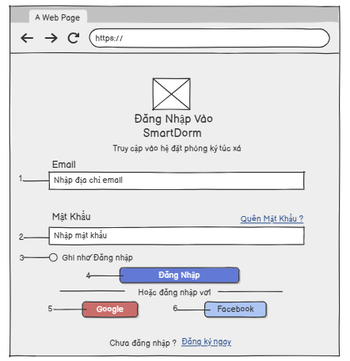

|  |  |  |  |
| --- | --- | --- | --- |
| STT | Tên trường | Kiểu | Mục đích |
| 1 | Txt_Email | Textbox | Nhập email |
| 2 | Txt_MatKhau | Textbox | Nhập mật khẩu |
| 3 | CheckBox1 | CheckBox | Xác nhận ghi nhớ đăng nhập |
| 4 | Btn_DangNhap | Button | Đăng nhập |
| 5 | Btn_Google | Button | Cho phép người dùng đăng nhập bằng tài khoản google |
| 6 | Btn_FaceBook | Button | Cho phép người dùng đăng nhập bằng tài khoản facebook |

## **3.3.2 Đăng ký**

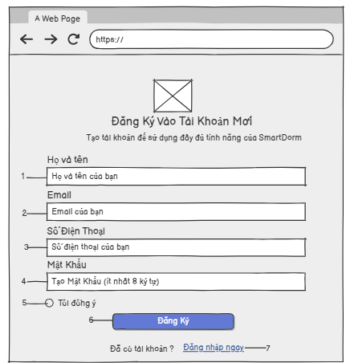

|  |  |  |  |
| --- | --- | --- | --- |
| **STT** | **Tên trường** | **Kiểu** | **Mục đích** |
| 1 | Txt_HoTen | Textbox | Nhập họ và tên |
| 2 | Txt_Email | Textbox | Nhập email |
| 3 | Txt_Sdt | Textbox | Nhập số điện thoại |
| 4 | Txt_MatKhau | Textbox | Nhập mật khẩu |
| 5 | CheckBox1 | CheckBox | Xác nhận đồng ý với các điều khoản và chính sách |
| 6 | Btn_DangKy | Button | Đăng ký |
| 7 | a | Anchor | Tạo liên kết đến trang đăng nhập |

## **3.3.3 Tìm & Đặt Ký Túc Xá**

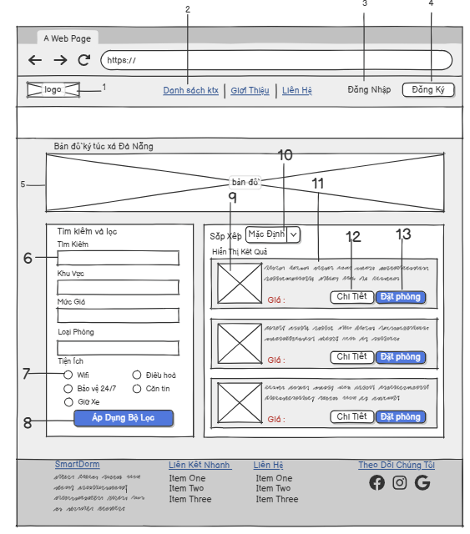

|  |  |  |  |
| --- | --- | --- | --- |
| **STT** | **Tên trường** | **Kiểu** | **Mục đích** |
| 1 | Lbl_LoGo | Label | Hiển thị tên trang web |
| 2 | a_DS | Anchor | Tạo liên kết đến các trang khác |
| 3 | Btn_DangNhap1 | Button | Dẫn người dùng đến trang đăng nhập |
| 4 | Btn_DangKy1 | Button | Dẫn người dùng đến trang tạo tài khoản mới. |
| 5 | Map_BanDo | Map | Hiển thị bản đồ các vị trí ký túc xá tại Đà Nẵng |
| 6 | Txt_DiaChi | TextBox | Nhập địa chỉ tìm kiếm |
| 7 | CheckBox_WF | CheckBox | Chọn các tiện ích mong muốn |
| 8 | Btn_Filter | Button | Kích hoạt chức năng áp dụng bộ lọc tìm kiếm dựa trên tiêu chí đã chọn |
| 9 | Img_PKTX | Image | Hình ảnh phòng ký túc xá |
| 10 | Btn_SapXep | Button List | Chọn cách sắp xếp danh sách ký túc xá |
| 11 | Lbl_ThongTinP | Label | Hiển thị thông tin phòng |
| 12 | Btn_ChiTiet | Button | Nút bấm để xem chi tiết thông tin về ký túc xá đã chọn. |
| 13 | Btn_DatPhong | Button | Nút bấm để tiến hành đặt phòng ký túc xá mà người dùng muốn |

## **3.3.4 Giới Thiệu**

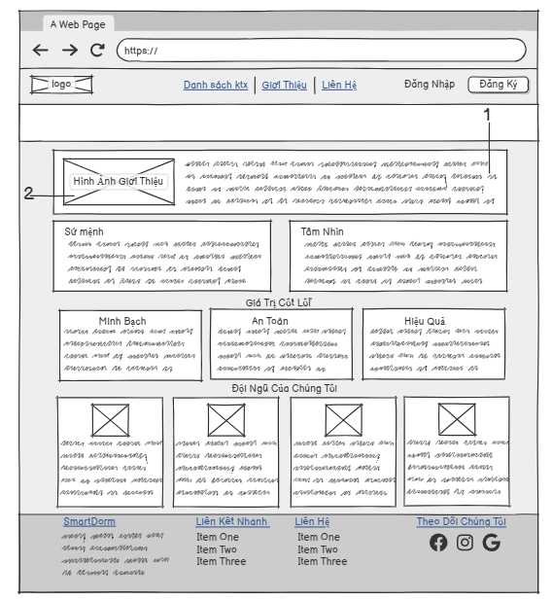

|  |  |  |  |
| --- | --- | --- | --- |
| **STT** | **Tên trường** | **Kiểu** | **Mục đích** |
| 1 | Img_HinhAnhGT | Image | Hiển thị hình ảnh |
| 2 | Lbl_ThongTin | Label | Hiển thị thông tin về trang web |

## **3.3.4 Liên hệ**

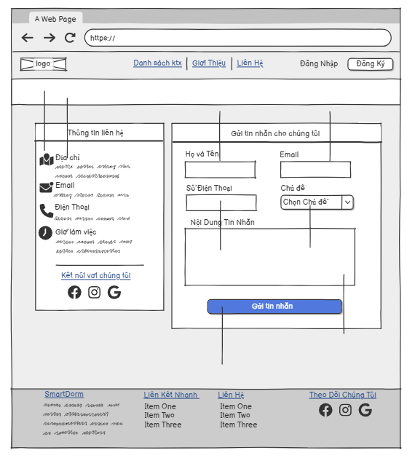

|  |  |  |  |
| --- | --- | --- | --- |
| **STT** | **Tên trường** | **Kiểu** | **Mục đích** |
| 1 | Img_IconLoca | Image | Hiển thị Icon địa chỉ |
| 2 | Lb_DiaChi | Label | Hiển thị địa chỉ |
| 3 | Txt_Name | Textbox | Nhập họ và tên |
| 4 | Txt_Email1 | Textbox | Nhập email |
| 5 | Txt_Sdt1 | Textbox | Nhập số điện thoại |
| 6 | cb_ChuDe | ComboBox | chọn chủ đề liên quan |
| 7 | Txt_TinNhan | Textbox | Nhập tin nhắn phản hồi |
| 8 | Btn_GuiTN | Button | Nút bấm để gửi tin nhắn |

## **3.3.6 Tìm Phòng**

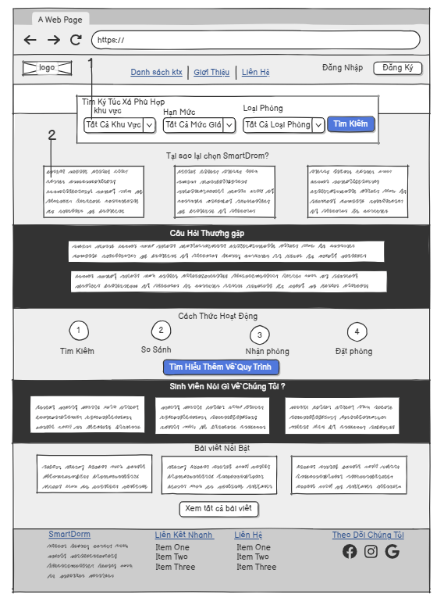

|  |  |  |  |
| --- | --- | --- | --- |
| **STT** | **Tên trường** | **Kiểu** | **Mục đích** |
| 1 | Btn_Find | Button | Nút để tìm ký túc xá |
| 2 | cb_KhuVuc | ComboBox | Chọn khu vực |
| 3 | Img_Anh | Image | Hiển thị hình ảnh ký túc xá |
| 4 | Lbl_Label1 | Label | Hiển thị lý do |

## **3.3.7 Bảng Điều Khiển**

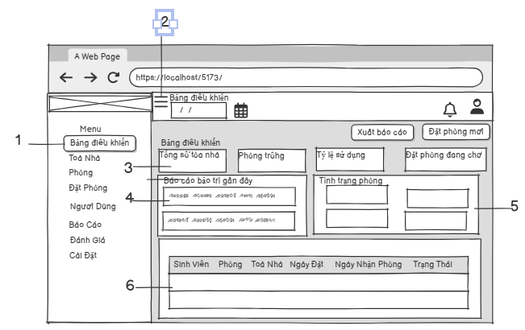

|  |  |  |  |
| --- | --- | --- | --- |
| STT | Tên trường | Kiểu | Mục đích |
| 1 | Btn_DB | Button | Nút mở Dashboard |
| 2 | Btn_Menu | Button | Nút mở Menu |
| 3 | Lb_ToTalB | Label | Hiển thị tổng số ký túc xá |
| 4 | Lbl_BaoTri | Label | Hiển thị thông tin bảo trì |
| 5 | Lbl_TinhTrangP | Label | Hiển thị tình trạng phòng |
| 6 | Lbl_DatPhong | Label | Hiển thị khách đặt phòng gần đây |

## **3.3.8 Toà Nhà**

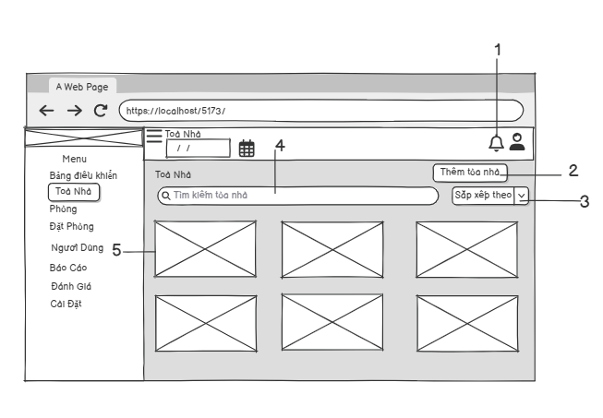

|  |  |  |  |
| --- | --- | --- | --- |
| STT | Tên trường | Kiểu | Mục đích |
| 1 | Btn_ThongBao | Button | Nút mở thông báo |
| 2 | Btn_AddB | Button | Nút thêm ký túc xá |
| 3 | cb_SapXep | ComboBox | Chọn chủ đề sắp xếp |
| 4 | IP_Find | Input | Tìm ký túc xá theo từ khóa |
| 5 | Img_HinhAnhKTX | Image | Hiển thị hình ký túc xá |

## **3.3.9 Phòng**

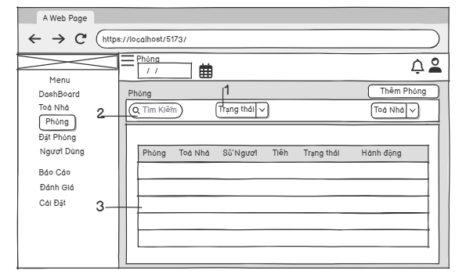

|  |  |  |  |
| --- | --- | --- | --- |
| STT | Tên trường | Kiểu | Mục đích |
| 1 | cb_SapXepTT | ComboBox | Chọn chủ đề sắp xếp theo trạng thái phòng |
| 2 | IP_Search | Input | Tìm phòng theo từ khóa |
| 3 | Tb_DS | Table | Hiển thị danh sách phòng |

## **3.3.10 Đặt Phòng**

|  |  |  |  |
| --- | --- | --- | --- |
| **STT** | **Tên trường** | **Kiểu** | **Mục đích** |
| 1 | Tb_DS1 | Table | Hiển thị danh sách khách đặt phòng |
| 2 | IP_SearchBK | Input | Tìm khách đặt phòng theo từ khóa |
| 3 | cb_SapXepTT | ComboBox | Chọn chủ đề sắp xếp theo trạng thái đặt phòng |
| 4 | Btn_AddKT | Button | Nút thêm khách đặt phòng |

## **3.3.11 Người Dùng**

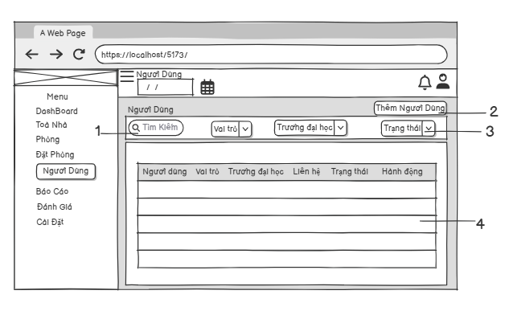

|  |  |  |  |
| --- | --- | --- | --- |
| **STT** | **Tên trường** | **Kiểu** | **Mục đích** |
| 1 | IP_SearchU | Input | Tìm users theo từ khóa |
| 2 | Btn_AddU | Button | Nút thêm users |
| 3 | cb_SapXepU | ComboBox | Chọn chủ đề sắp xếp theo tình trạng |
| 4 | Tb_DS2 | Table | Hiển thị danh sách users |

## **3.3.12 Báo Cáo**

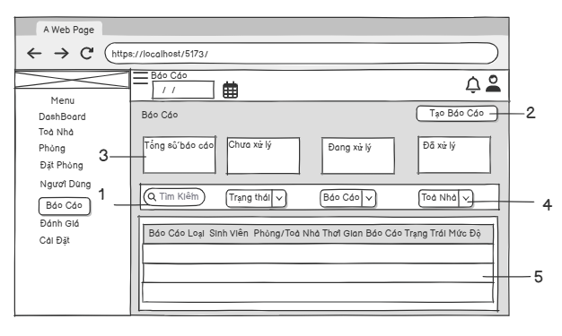

|  |  |  |  |
| --- | --- | --- | --- |
| **STT** | **Tên trường** | **Kiểu** | **Mục đích** |
| 1 | IP_SearchRP | Input | Tìm báo cáo theo từ khóa |
| 2 | Btn_AddRP | Button | Nút thêm báo cáo |
| 3 | Lb_TotalRP | Label | Hiển thị số lượng báo cáo |
| 4 | cb_ArrangeB | ComboBox | Chọn chủ đề sắp xếp theo ký túc xá |
| 5 | Tb_DS3 | Table | Hiển thị danh sách báo cáo |

## **3.3.13 Đánh Giá**

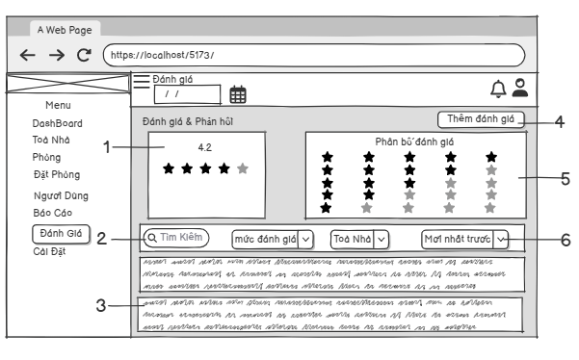

|  |  |  |  |
| --- | --- | --- | --- |
| **STT** | **Tên trường** | **Kiểu** | **Mục đích** |
| 1 | Lbl_AverageRating | Label | Hiển thị điểm đánh giá trung bình của hệ thống |
| 2 | IP_SearchRV | Input | Tìm đánh giá theo từ khóa |
| 3 | Lb_Review | Label | Hiển thị đánh giá |
| 4 | Btn_AddRV | Button | Thêm đánh giá |
| 5 | Lbl_RatingD | Label | Hiển thị phân phối đánh giá |
| 6 | cb_RV | ComboBox | Bộ lọc đánh giá |

## **3.3.14 Cài Đặt**

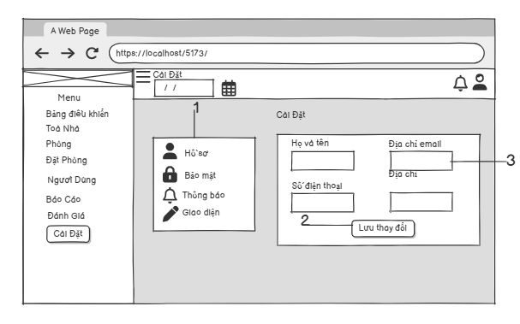

|  |  |  |  |
| --- | --- | --- | --- |
| **STT** | **Tên trường** | **Kiểu** | **Mục đích** |
| 1 | Btn_ProFile | Button | nút bấm hiển thị thông tin cá nhân |
| 2 | Btn_Save | Button | nút bấm lưu thông tin |
| 3 | Txt_Email2 | Textbox | Nhập email |

# PHẦN 4: VẬN HÀNH (OPERATE)

# KẾT LUẬN

* 1. **Kết quả đạt được**
  2. **Các hạn chế**
  3. **Hướng phát triển**